Documento Técnico y Financiero

“Programa DE APOYO A LA POLÍTICA DE ASEGURAMIENTO UNIVERSAL EN SALUD EN EL PERÚ A TRAVÉS DEL SIS (SIS-TEC)”

pERÚ

Código DGCD: 3009805

Código navision: per1001711

|  |  |
| --- | --- |
|  |  |

Tabla de contenidos

Lista de abreviaturas 4

Resumen ejecutivo 7

Ficha analítica de la intervención 9

1. Análisis de la Situación 11

1.1 Contexto General y Administrativo 11

1.2 Contexto de las Políticas Nacionales 15

1.3 Organización del Sector Salud 17

1.4 Los Actores en el Sistema de Salud 18

1.5 Evolución de la Institucionalidad 20

1.6 Desafíos para el Sistema de Aseguramiento de Salud 24

1.7 Apoyo belga al sector de salud 25

2. ORIENTACIONES ESTRATÉGICAS 27

2.1 Estrategia de intervención del Programa 27

2.2 Actores involucrados 30

2.3 Localización de intervención 31

2.4 Sinergia con otros Programas 32

3. PLANIFICACIÓN OPERACIONAL 36

3.1 Objetivo General 36

3.2 Objetivo Especifico 36

3.3 Resultados 36

3.4 Indicadores y Medios de Verificación 43

4. RECURSOS NECESARIOS 45

4.1 Recursos financieros 45

4.2 Recursos humanos 48

4.3 Recursos materiales 50

5. MODALIDADES DE EJECUCIÓN 52

5.1 Marco legal y responsabilidades administrativas 52

5.2 Estructuras de Ejecución y Gestión del Programa 52

5.3 Modalidades de Gestión Financiera 56

5.4 Reportes técnicos, administrativos y financieros 61

5.5 Otorgamiento de mercados públicos 62

5.6 Gestión de recursos humanos 65

5.7 Mecanismos de apropiación y adaptación del DTF 66

5.8 Evaluación y Auditoría 66

5.9 Cierre del Programa 67

6. Temas transversales 69

6.1 Medio ambiente 69

6.2 Género 69

6.3 Economía social 72

6.4 Derecho de los niños 72

6.5 HIV / SIDA 72

7. Anexos 73

7.1 Marco lógico 74

7.2 Presupuesto 76

7.3 Plan de comunicación 79

7.4 Plan de Informatización 82

7.5 Cronograma 85

7.6 Términos de referencia Recursos Humanos 87

8. BIBLIOGRAFÍA 94

## Lista de abreviaturas

|  |  |  |
| --- | --- | --- |
| **Sigla** | **Significado** |  |
| APCI | Agencia Peruana de Cooperación Internacional |  |
| ATI | Asesor Técnico Internacional |  |
| ATP | Asesor Técnico Puntual (intermitente) |  |
| AUS | Aseguramiento Universal en Salud |  |
| BID | Banco Interamericano de Desarrollo |  |
| BM | Banco Mundial |  |
| BN | Banco de la Nación del Perú |  |
| CDP | Comité Directivo del Programa |  |
| CTIN | Comité Técnico Implementador Nacional |  |
| CIAS | Comisión Interministerial de Asuntos Sociales |  |
| CIGS | Comisión Intergubernamental en salud |  |
| CRECER | Estrategia articulada de Programas sociales contra la  pobreza y la desnutrición |  |
| CTB | Agencia Belga al Desarrollo |  |
| CTIR | Comité Técnico Implementador Regional |  |
| DGD | Dirección General de Cooperación al Desarrollo |  |
| DGRH | Dirección General de Gestión de Recursos Humanos | MINSA |
| DGSP | Dirección General de Salud de las Personas | MINSA |
| DGPS | Dirección General de Promoción |  |
| DIRESA | Dirección Regional de Salud |  |
| DISA | Dirección de Salud (Lima) | Lima* |
| DTF | Documento Técnico y Financiero |  |
| DP | Dirección del Programa |  |
| EMCL | Estructura Mixta de Concertación Local |  |
| ENAHO | Encuesta Nacional de Hogares |  |
| ENDES | Encuesta Demográfica y de Salud Familiar |  |
| EPS | Entidad Prestadora de Salud |  |
| ESSALUD | Seguro Social de Salud |  |
| FABEP | Foro de Actores Belgas en el Perú |  |
| FESE | Ficha de Evaluación Socioeconómica | SIS |

|  |  |  |
| --- | --- | --- |
| **Sigla** | **Significado** |  |
| FISSAL | Fondo Intangible Solidario de Salud |  |
| FSU | Ficha Socioeconómica Única | MEF |
| GORE | Gobiernos Regionales |  |
| IAFAS | Instituciones Administradoras de Fondos de Aseguramiento  en Salud |  |
| INEI | Instituto Nacional Estadística e Informática |  |
| IPRESS | Instituciones Prestadores de Servicios en Salud |  |
| JUNTOS | Programa Nacional de Apoyo Directo a los más pobres |  |
| LPIS | Listado priorizado de intervenciones sanitarias |  |
| MEF | Ministerio de Economía y Finanzas |  |
| MIMP | Ministerio de la Mujer y Poblaciones Vulnerables |  |
| MINSA | Ministerio de Salud |  |
| M&S | Monitoreo y Seguimiento | =M&E |
| NAGU | Norma de auditoría gubernamental |  |
| OCI | Órgano de control institucional-SIS |  |
| ODM | Objetivos de desarrollo del Milenio |  |
| OM | Outcome Mapping |  |
| PARSALUD | Programa de Apoyo a la Reforma del Sector Salud |  |
| PCM | Presidencia del Consejo de Ministros |  |
| PEA | Población Económicamente Activa |  |
| PEAS | Plan Esencial de Aseguramiento en Salud |  |
| PEI | Plan Estratégico Institucional | SIS |
| PESEM | Plan Estratégico Sectorial Multi anual de Salud | MINSA |
| PIA | Presupuesto Institucional de Apertura |  |
| PIC | Programa Indicativo de Cooperación |  |
| PILVFS-II | Proyecto Integral de Lucha contra la Violencia Familiar y  Sexual Ayacucho |  |
| PIM | Presupuesto Inicial Modificado |  |
| POI | Plan Operativo Institucional | SIS |
| POA | Plan Operativo Anual |  |

|  |  |  |
| --- | --- | --- |
| **Sigla** | **Significado** |  |
| PpR | Presupuesto por Resultados | MEF |
| PROSIS | Programa de Apoyo Financiero sectorial al SIS |  |
| RAF | Responsable Financiero y Administrativo |  |
| RENIEC | Registro Nacional de Identificación y Estado Civil |  |
| ROF | Reglamento de Organización y Funciones |  |
| SC | Sociedad Civil |  |
| SEG | Seguro Escolar Gratuito |  |
| SEPS | Superintendencia de Entidades Prestadoras de Salud |  |
| SESE-SIS | Aplicativo informático del SIS para evaluar la pertenencia o  no del afiliado al régimen subsidiado | SIS |
| SETEC | Secretaría Técnica del MINSA para el AUS |  |
| SIAF | Sistema Integrado de administración financiera | MEF |
| SIS | Seguro Integral de Salud |  |
| SISFOH | Sistema de focalización de Hogares | MEF |
| SNC | Sistema nacional de control | Perú/ contraloría |
| ST-CIAS | Secretaría Técnica de la Comisión Interministerial de  Asuntos Sociales |  |
| SUNASA | Superintendencia Nacional de Salud |  |
| TdR | Términos de Referencia |  |
| UDR | Unidad Desconcertada Regional (ex Oficinas Desconcentradas del SIS) | SIS |
| USAID | Agencia de los Estados Unidos de Norteamérica para el  Desarrollo Internacional. |  |
| USD | Dólar norte americano (Estados Unidos) |  |

## Resumen ejecutivo

El Programa Indicativo de Cooperación (PIC) para el periodo 2010-2013, aprobado en la Comisión Mixta Bélgica-Perú en septiembre 2009, acordó un apoyo no reembolsable de 20 millones de Euros para el Aseguramiento Universal de la Salud en el Perú. El monto aprobado se divide en 6,5 millones de Euros para el apoyo financiero y 13,5 millones de Euros para el Apoyo Técnico destinados al sector salud, focalizado en la política de Aseguramiento Universal en Salud (AUS). El punto de entrada para fortalecer esta política es el SIS, con una concentración en la población que vive en pobreza y extrema pobreza en los departamentos de sierra central y otras zonas priorizadas por el país (ver Figura 2).

Para la definición de los componentes del Programa, se consideró el alineamiento con las Políticas Sectoriales, además de la Política de AUS y se tomaron como ejes los enfoques de extensión de la protección social de salud (como el aseguramiento en salud), de la Atención Primaria de Salud renovada, de la estructuración de sistemas de salud y servicios de salud incluyente, de calidad, equitativa y solidaria. Estos enfoques forman parte de las propuestas que desde el Sector Salud Peruano se están impulsando para mejorar el acceso y calidad de la atención.

El Programa pretende apoyar en el logro de consensos dentro del área de aseguramiento de salud y estará anclado al Seguro Integral de Salud trabajando con el MINSA y articulando con los otros actores del Aseguramiento Universal en Salud, especialmente Gobiernos Regionales y SUNASA. Adicionalmente se busca el fortalecimiento de la capacidad institucional, técnica y gerencial, en un marco del fomento de la participación y control social. La filosofía básica es potenciar y sumar los procesos existentes en el nivel nacional y regional, a través de brindarles apoyo técnico y financiero.

En este marco se define el objetivo general “El derecho de toda persona en situación de pobreza y pobreza extrema a servicios de salud de calidad ha sido garantizado mejorando el nivel de salud de la población”, del cual se deriva el objetivo específico “Al 2016, la cobertura de afiliación y de beneficios del Seguro Integral de Salud ha sido extendida con garantías de calidad implementadas para hombres, mujeres, niños y niñas en situación de pobreza y extrema pobreza, según sus necesidades diferenciadas, en regiones priorizadas del país en el marco del Aseguramiento Universal en Salud”

El Presupuesto del Programa (presupuesto detallado ver 7.2) hace énfasis en los resultados relacionados con los objetivos y se inscriben dentro de los lineamientos estratégicos del mismo.



El Programa contará con asesoría técnica nacional y/o internacional (ver Anexos 7.6) por la duración del Programa y contratará apoyo técnico en temas puntuales. También cuenta con un experto dedicado al M&S, monitoreo y seguimiento.

Considerando que el género y la lucha contra el VIH/SIDA son prioridades tanto para el gobierno peruano como para la cooperación belga, los aspectos relacionados con los derechos sexuales y reproductivos de las poblaciones más vulnerables y el AUS tendrán un seguimiento particular como documentado en los puntos 6.2 y 6.5.

## Ficha analítica de la intervención

|  |  |
| --- | --- |
| Titulo de la prestación | Apoyo a la Política de Aseguramiento Universal en Salud en Perú a través del SIS (SISTEC) |
| Código DGCD | 309805 |
| Código Navision | PER 10 017 11 |
| Socios locales | SIS: Seguro Integral de Salud  MINSA: Ministerio de Salud del Perú |
| Duración ejecución | Duración convenio específico: 6 años  Duración ejecución: 5 años |
| Fecha de arranque de la ejecución | Marzo 2012 |
| Contrapartida boliviana | 3,000,000 € |
| Contrapartida belga | 13,500,000 € |
| Código CAD | 12110 |
| Breve descripción de la intervención | Apoyo técnico para fortalecer el funcionamiento del sistema de aseguramiento universal de salud peruano, que garantice a la población acceso y calidad a la prestación sanitaria, con el objetivo de incidir en el mejoramiento de la salud de los peruanos. |
| Objetivo general | El derecho de toda persona en situación de pobreza y pobreza extrema a servicios de calidad ha sido garantizado mejorando el nivel de salud de la población. |
| Objetivo específico | Al 2018, la cobertura de afiliación y de beneficios del Seguro Integral de Salud ha sido extendida con garantías de calidad implementadas para hombres, mujeres, niños y niñas en situación de pobreza y extrema pobreza, según sus necesidades diferenciadas, en regiones priorizadas del país en el marco del Aseguramiento Universal en Salud. |
| Resultados esperados | Resultado 1: Se ha mejorado la calidad de las prestaciones de salud, principalmente con la introducción de sistemas de monitoreo y evaluación de los servicios de salud y transferencias financieras a las IPRESS, así como a través de servicios de terceros.  Resultado 2: Se ha garantizado la gratuidad de la atención de los asegurados SIS, principalmente estableciendo una cultura de aseguramiento y empoderamiento de los derechos del asegurado en 05 regiones objetivo |

# Análisis de la Situación

* 1. Contexto General y Administrativo

**1.1.1 Características Geográficas**

El Perú posee una amplia diversidad de regiones geográficas y climáticas, variando desde zonas desérticas en la costa del Océano Pacífico, pasando por frías y elevadas cordilleras que cruzan todo el país, hasta zonas selváticas tropicales en la Amazonía.

**1.1.2 Características Demográficas**

La población de Perú se estima al 2010 en alrededor de 29,5 millones, es multiétnica, comprendiendo descendientes de poblaciones indígenas, europeas, africanas y asiáticas. El lenguaje principal es el español, seguido por los idiomas ancestrales quechua y Aymará, y luego por diversos lenguajes nativos. El 63.5% de la población tiene edades entre 15 y 65 años, el 30.5% es menor a 15 años. La tasa de crecimiento poblacional estimada para 2010 es de 1.5%, 75.9% vive en zonas urbanas y 24.1% vive en zonas rurales[1]

**1.1.3 Perfil Epidemiológico**

Entre 2000 y 2010 la Razón de Mortalidad Materna disminuyó en 50% (de 185 a 93 muertes maternas por 100 000 nacidos vivos), con el 97.6% de embarazos recibiendo control prenatal. La anemia materna disminuyó de 31.6% a 21.5 %. La tasa de desnutrición crónica infantil en el 2010 fue 17,9 %(Patrón OMS), como ilustrado en la Figura1. Asimismo, la tasa de mortalidad de niños menores a un año disminuyó de 33 a 17%. Se considera que Perú es un país en transición epidemiológica, la carga atribuida a las enfermedades no trasmisibles, trasmisibles, maternas y peri natales y a los accidentes y lesiones fue 58.5%, 27.6% y 14.7% respectivamente.

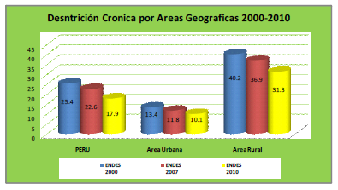

**Figura1: evolución de la desnutrición crónica en el Perú entre 2000 y 2010.**

**1.1.4 Situación de la Pobreza**

De acuerdo a la ENAHO 2010, 31.3% de los peruanos estuvieron por debajo de la línea de pobreza (9.8% pobres extremos y 21.5% pobres), con 19.1% de pobreza en áreas urbanas y 54.2% en rurales. La pobreza extrema en áreas urbana y rural son 2.5 y 23.3 por ciento respectivamente. El INEI [2]ha efectuado un agrupamiento de las regiones:

*“Para el año 2010 se establecieron cuatro grupos de departamentos en pobreza.*

*El primer grupo lo conforma el departamento de Huancavelica con una tasa de 66.1% seguido de Apurímac con 63,1%.*

*El segundo grupo está integrado por los departamentos cuya incidencia de pobreza se encuentran entre 40.0% y 58.5%, estos son: Huánuco con 58.5%, Puno con 56.0%, Ayacucho con 55,9% seguido por Amazonas y Cusco, Loreto, Cajamarca, Pasco y Piura.*

*El tercer grupo está conformado por los departamentos de Lambayeque, La Libertad, Junín, San Martín, Ancash, Tumbes y Ucayali, cuyos niveles están entre 20,0% y 35,3%.*

*En el cuarto grupo se encuentran los departamentos de menor tasa de pobreza (8,7% a 19,6 %), y está conformado por Moquegua, Tacna, Lima, Ica, Arequipa y Madre de Dios.”*

La figura 2 muestra la agrupación señalada.

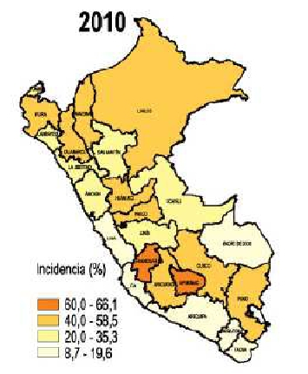

**Figura 2: Agrupación Geográfica de los departamentos según Nivel de Pobreza 2010**

**1.1.5 Ocupación y pobreza**

Puesto que el SIS está dirigido a la población pobre peruana, es necesario analizar cómo está constituida en la actualidad la población económicamente activa (PEA).

En el Perú, la población ocupada se concentra en mayor grado en la categoría de trabajador independiente y de trabajador familiar no remunerado, dos de las categorías que contribuyen fuertemente a la afiliación del SIS.

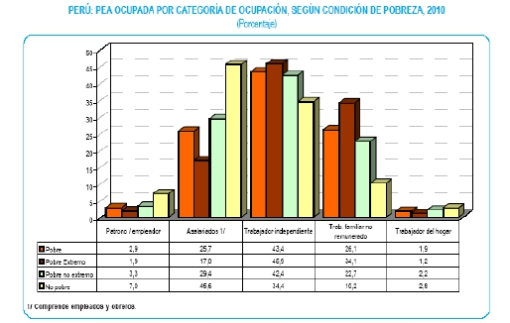

**Figura 3: Distribución de pobreza y categoría de ocupación**

Como ilustrado en la Figura 3; en la estructura laboral encontramos para el 2010, que el mayor porcentaje de pobres extremos (45,9%) y de pobres (43,40%) declara ser trabajador independiente, mientras que el 34,1% de pobres extremos y el 26,1% de pobres declara ser trabajador familiar no remunerado. Ambas categorías son aquellas a quienes está direccionado el SIS. Por ello, de no mediar un cambio fuerte en la estructura laboral peruana, puede preverse que el SIS tendrá una cantera de afiliados subsidiados importante. Los otros sistemas de aseguramiento, tanto EsSalud que es la seguridad social peruana, como los seguros privados tienen un mercado restringido que lo disputarán especialmente en los estratos con ingresos superiores, sobra decir que la coordinación del Estado Peruano es un requisito importante para el desarrollo del Sistema de Aseguramiento Universal de Salud.

**1.1.6 Organización Administrativa**

El Perú se divide en 24 departamentos y una Provincia Constitucional (Callao); cada Departamento se divide en Provincias y éstas en Distritos. Cada Departamento constituye un Gobierno Regional. En el caso del Gobierno Regional de Lima, este no tiene competencia sobre la Provincia de Lima, y la Municipalidad de Lima tiene las funciones del gobierno regional. Cada gobierno regional tiene un presidente regional elegido por cuatro años, de manera análoga a las provincias (195) y distritos (1834), que eligen a alcaldes provinciales y distritales para regir las Municipalidades Provinciales y Distritales (Gobiernos Locales). Los Gobiernos Regionales designan un Director de Salud que los representa. Según la Ley de Descentralización, a partir de 2011 la unión de 2 o más departamentos podrá someterse nuevamente a referéndum.

* 1. Contexto de las Políticas Nacionales

**1.2.1 Política de Erradicación de la Pobreza**

Los esfuerzos públicos se encuentran enmarcados dentro de la Décima Política de Estado (Reducción de la Pobreza). Como marco de política se encuentran los Objetivos de Desarrollo del Milenio (ODM), el Acuerdo Nacional del 22 de julio de 2002, y el Decreto Supremo Nº 027-2007-PCM, del 25 de marzo de 2007, que definen y establecen las políticas nacionales para el Gobierno Nacional, vinculadas a la política social en materia de: descentralización; igualdad de hombres y mujeres; juventud; pueblos andinos, amazónicos, afro peruanos y asiático-peruanos; personas con discapacidad; inclusión; extensión tecnológica, medio ambiente y competitividad; aumento de capacidades sociales; empleo y MYPE; simplificación administrativa; entre otras. Dentro de ese marco, la Estrategia Nacional "CRECER" es una estrategia de intervención articulada de las entidades públicas que conforman el Gobierno Nacional, Regional y Local; organismos de cooperación, sociedad civil y de entidades privadas que se encuentren, directa o indirectamente, vinculadas con el objetivo de superación de la pobreza y desnutrición crónica infantil[3].

La actual política del Ministerio de Salud se sostiene sobre los ODM, el Acuerdo de Partidos Políticos de marzo del 2006, el Acuerdo de Partidos Políticos sobre el Financiamiento del Aseguramiento universal en salud del 2010, los Lineamientos de Política en Salud 2002-2012 y el Plan Nacional Concertado aprobado en el 2007. Sobre esta base, la actual gestión gubernamental ha planteado los siguientes objetivos: Reducción de la desnutrición crónica infantil; Disminución de la mortalidad materna; Disminución de la mortalidad infantil; Control de las Enfermedades Trasmisibles, Control de las Enfermedades Crónicas y Degenerativas .En el área de la salud sexual y reproductiva la promoción del parto institucional, la planificación familiar, la atención integral de las adolescentes, la reducción de las muertes maternas y la lucha contra el VIH/SIDA y las infecciones de transmisión sexual (ITS) han sido identificados como prioridades fundamentales en el Plan Nacional Concertado de Salud formulado el año 2007.

Todas estas políticas se inscriben dentro del llamado Proceso de Modernización en

Salud, que tiene 4 ejes de cambio:

* Organización (articulación de la prestación en el sistema de salud, redes de servicios de salud integrada, intercambio de servicios)
* Prestación (Atención Integral de Salud, atención a poblaciones excluidas y dispersas)
* Gestión (regional descentralizada, local descentralizada, individual, mancomunada, administración compartida)
* Financiamiento (financiamiento progresivo por la vía del aseguramiento, mecanismo de pago por cápita, mecanismo de pago por servicio).

**1.2.2 La Ley de Aseguramiento en Salud**

El concepto de aseguramiento universal en salud tiene amplio consenso político y social, y base en el Acuerdo de los Partidos Políticos del 2006 y en su refrendación en 2010. En dicho acuerdo se establece que en el largo plazo se propenderá a la constitución de un fondo único, debiéndose partir de las condiciones actuales de aseguramiento, favoreciendo el intercambio de servicios entre los subsistemas existentes.

La Ley Marco de Aseguramiento en Salud (AUS) Nº 29344 de abril 2009 establece el marco legal sectorial, multi institucional para el aseguramiento universal en salud, con el propósito de garantizar el derecho a la seguridad social en salud, y normar el acceso, regulación, financiamiento, prestación y supervisión del sistema. Asimismo, establece en sí misma y a través del reglamento de ley correspondiente las características de obligatoriedad, progresividad y garantía.

La Ley involucra a otros actores del sector salud y establece las bases de un entendimiento y coordinación futura, que en la práctica pasa por acuerdos técnico políticos complejos, que presumiblemente requerirán una agenda en varios periodos gubernamentales.

De los mandatos establecidos por dicha ley, son tangibles el PEAS, que ha sido promulgado. Otro aspecto tangible es la vigencia de la Superintendencia Nacional de Salud (SUNASA), que no es una creación, sino una evolución a escala sectorial de una institución que venía supervisando solamente al subsector privado bajo la normatividad previa (Superintendencia de Empresas Prestadoras de Salud SEPS). Dicha institución tiene un plazo para adecuar su estructura y funciones, y ha mostrado buen desempeño en las funciones asignadas bajo la normatividad previa al AUS; la focalización a través del SISFOH, la reorganización del SIS como IAFAS (dicha acción se encuentra aún en proceso), la emisión del decreto supremo de obligatoriedad para la afiliación entre otros.

* 1. Organización del Sector Salud

El Sector Salud se compone de subsectores: Público (incluye MINSA, Sanidades de las Fuerzas Armadas y Policiales), EsSalud (financiado con aportes de los trabajadores dependientes e independientes), Privado y otros (farmacias, curanderos) que atienden al 48.4%, 16.3%, 14.1% y 21.3% de la población respectivamente[4]. De acuerdo a las cuentas Nacionales en Salud 2005, el Gobierno, los Empleadores, los Hogares (gasto de bolsillo), y la Cooperación Externa fueron las fuentes de financiamiento del 30,7%, 30,5%, 34,2% y 2,6% del gasto en salud respectivamente. La distribución oficial de establecimientos y camas al 2005 se muestra en el cuadro 1.

Cuadro 1: Distribución de establecimientos y camas por subsector

|  |  |  |  |
| --- | --- | --- | --- |
| Instituciones  Prestadoras | Centros,  Puestos y  Consultorios | Hospitales Públicos  y Clínicas Privadas | Camas |
| MINSA | 86.0 | 32.8 | 50.0 |
| Sanidades FFAA y PNP | 2.0 | 4.7 | 7.6 |
| ESSALUD | 3.0 | 17.6 | 20.7 |
| Privadas | 9.0 | 44.9 | 21.7 |

Fuente. III Censo de Infraestructura Sanitaria, 2005

Actualmente se ha descentralizado un conjunto de funciones a los gobiernos regionales y locales y se ha previsto que los gobiernos locales participen en la gestión de los establecimientos de primer nivel de atención, lo que se viene implementando a través de experiencias piloto. (Resolución Ministerial 1204-2006-SA).

* 1. Los Actores en el Sistema de Salud

Los actores se clasifican en:

1. Órgano Rector (MINSA)
2. Instituciones Administradoras de Fondos de Aseguramiento en Salud (IAFAS),
3. Instituciones Prestadoras de Servicios de Salud (IPRESS),
4. Instancia supervisora (SUNASA).

La Figura 4 esquematiza los principales actores y sus interacciones.

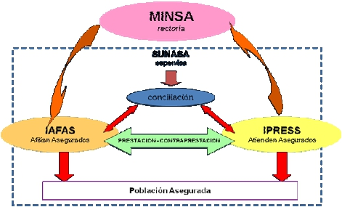

**Figura 4: Los actores en el sistema de salud**

**1.4.1 Órgano Rector**

El Ministerio de Salud ejerce la rectoría sobre todos los agentes en el sector salud con la responsabilidad de establecer las políticas y normas de manera descentralizada y participativa. Para efectos de la implementación del Aseguramiento Universal en Salud (AUS) se creó el Comité Técnico Implementador Nacional (CTIN) teniendo como integrantes, al Ministro de Salud, al Presidente Ejecutivo de EsSalud, Presidente Regional de Apurímac (en calidad de Representante de los Gobiernos Regionales), y representantes del Ministerio de Defensa, del Interior, del Seguro Integral de Salud y de la Asociación de Clínicas Particulares del Perú. El CTIN cuenta con una Secretaría Técnica, que una vez establecida, conformó once subcomisiones de trabajo para desarrollar aspectos referidos a la implementación del AUS. A nivel regional, corresponde a los gobiernos regionales conducir el proceso de implementación a través del Comité Técnico Implementador Regional (CTIR), en armonía con las políticas y normas del ente rector.

**1.4.2 Las instituciones Administradoras de Fondos de Aseguramiento en Salud (IAFAS)**

Las Instituciones Administradoras de Fondos de Aseguramiento en Salud (IAFAS) son instituciones o empresas públicas, privadas o mixtas, existentes o por crearse, y deben estar aprobadas y registradas en la SUNASA. Tienen por función captar y gestionar fondos para el aseguramiento de las prestaciones de salud. Se ha previsto que las IAFAS que iniciarán el proceso serán el Seguro Integral de Salud (SIS), Seguro Social de Salud (EsSalud), Sanidades de las Fuerzas Armadas, Sanidad de la Policía Nacional de Salud, Entidades Prestadoras de Salud (EPS), Compañías de Seguros Privados de Salud, entidades que ofrecen servicios de salud prepagadas, auto seguros y fondos de salud, y otras modalidades de aseguramiento público, privado o mixto distintas a las señaladas. En ese contexto, el SIS se constituye en la IAFAS más importante para el proceso de aseguramiento universal.

**1.4.3 Instituciones Prestadoras de Servicios de Salud (IPRESS)**

Son instituciones o empresas públicas, privadas o mixtas, existentes o por crearse, encargadas de prestar los servicios de salud. De manera similar, deben estar aprobadas y registradas en la SUNASA. El MINSA regula su organización y funcionamiento, pero además deben contar con la autorización de la SUNASA

**1.4.4 Instancias Supervisora del Sistema**

Es la Superintendencia Nacional de Salud (SUNASA), encargada de registrar, autorizar, supervisar y regular a las IAFAS, así como supervisar a las IPRESS. La SUNASA se ha creado sobre la base de la Superintendencia de Entidades Prestadoras de Salud (SEPS), que ejercía funciones en el subsistema privado (EPS), pero con limitaciones dado su marco normativo.

La SUNASA, bajo la nueva normatividad, tiene capacidad sancionadora, y puede establecer sanciones monetarias así como las de suspender o revocar el registro de IAFAS e IPRESS. Es importante señalar que se ha previsto que la SUNASA regule el Sistema Nacional de Conciliación y Arbitraje.

**1.4.5 Otros Actores del Sistema**

Un actor estratégico es el Ministerio de Economía y Finanzas (MEF). Dentro de su lógica de rendición de cuentas en inversión racional, ha venido implementando el Presupuesto por Resultados (PpR) que establece un conjunto de indicadores de resultado como requisito para la provisión de fondos.

El FISSAL es el Fondo Intangible Solidario de Salud, que también ha sido incluido en la Ley Marco del AUS y su reglamento, como una IAFAS más, pero encargada del financiamiento de las enfermedades de alto costo. Bajo la normatividad, el MINSA debe emitir el Listado de Enfermedades de Alto Costo para que el FISSAL inicie las labores encargadas por ley.

* 1. Evolución de la Institucionalidad

El proceso de aseguramiento en salud en el Perú se inicia en 1997 con la creación del Seguro Escolar Gratuito (SEG), un Programa de subsidio público a la demanda, dirigido a los niños de las escuelas públicas en todo el territorio nacional. Un año después, en 1998, se creó el Seguro Materno Infantil (SMI), otro Programa de subsidio público dirigido a la población materno-infantil (hasta 4 años de edad) de un conjunto reducido de regiones y localidades. En el 2001, el gobierno decidió unificar dichos Programas de subsidio y en enero de 2002 se crea el Seguro Integral de Salud (SIS).

**1.5.1 Afiliación y presupuesto del AUS**

En el Perú, debido a la particular definición de tener al Aseguramiento Universal de Salud como política estratégica y de alta prioridad, se pueden ya observar datos de cambios de tendencia. El SIS incorpora la mayor proporción de afiliados desde 2007 y se ubica como el mayor asegurador de salud del país; como se puede observar en el Cuadro 2 y en la Figura 5.

**Cuadro 2: Evolución de la afiliación por condición de pobreza**

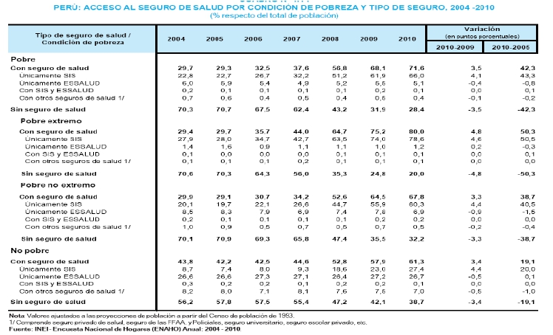

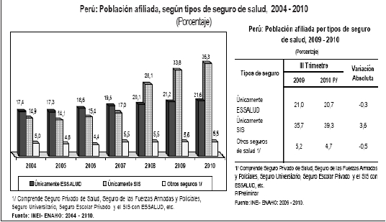

**Figura 5: Porcentaje de afiliación de la población por tipo de seguro.**

De acuerdo con la ENAHO el número de afiliados empiezan a confluir con el SIS desde el año 2007 (Figura 6). La razón radica en que la ENAHO es la encuesta nacional de hogares que se levanta anualmente en el Perú, y el SIS antes del año 2007 reportaba en sus registros el número de contratos emitidos a personas con lo cual una misma persona a lo largo de un año podía contar con más de un contrato y a partir del 2007 se lleva un registro de personas aseguradas.

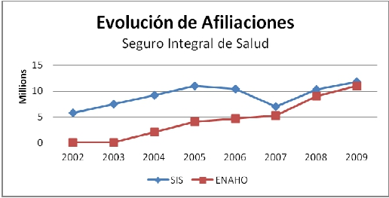

**Figura 6: Afiliación al SIS[5].**

Para solventar el financiamiento de la salud, el gobierno peruano ha ido incrementado aportes año con año. En la Figura 7 se observa que para 2011 el presupuesto planteado es de 4,512 MNS, con un importante crecimiento de casi el 30 % con respecto al 2010.

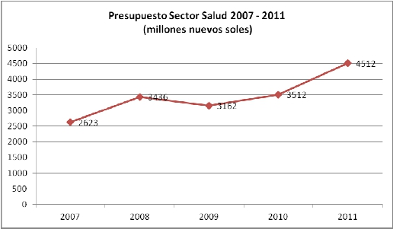

**Figura 7: Presentación “Presupuesto del Sector Salud, Año Fiscal 2011. Oscar Ugarte Ubilluz**

El presupuesto inicial del SIS para el 2011 es de 561 millones de nuevos soles[6] (Cuadro 3).

**Cuadro 3: presupuesto SIS 2010-2011**

|  |  |  |  |
| --- | --- | --- | --- |
| **Grupo Genérico de**  **Gasto** | **2010** | | **2011** |
| **PIA S/.** | **PIM S/.** | **PIA S/.** |
| 1. PERSONAL Y  OBLIGACIONES  SOCIALES | 15.885.000 | 15.322.322 | 15.491.911 |
| 3. BIENES Y  SERVICIOS | 5.498.000 | 9.798.000 | 13.892.363 |
| 4. DONACIONES Y  TRANSFERENCIAS | 434.269.400 | 451.738.192 | 497.395.276 |
| 5. OTROS GASTOS | 21.000 | 31.292.729 | 35.051.898 |
| **TOTAL** | **455.673.400** | **508.151.243** | **561.831.448** |

Fuente: Presentación “Avance de la ejecución fiscal año 2010, Mirada al Presupuesto fiscal 2011” Oficina de planeamiento y desarrollo SIS

Con el monto presupuestario 2010 se alcanzaba un per cápita de 43 nuevos soles, sin embargo al incrementar a mediados del 2010 en 2,7 millones de afiliados en Lima y Callao, incluso el nuevo presupuesto incrementado, alcanza tan solo un per cápita de 39 nuevos soles[7]. Evidentemente urge que el SIS se fortalezca como el gran asegurador público peruano y para ello deberá incrementar en mayor medida su presupuesto en concordancia con el crecimiento de asegurados en relación directa con el incremento de las atenciones que las IPRESS les puedan brindar.

**1.5.2. Evoluciones del plan de beneficios**

Luego de la ampliación del ámbito de cobertura del componente materno infantil al nivel nacional, básicamente permanecieron durante varios años los planes de beneficios heredados de los componentes Ex-SEG y Ex-SMI, correspondiendo a las prestaciones siguientes: Consulta, Atención por Emergencia, Medicinas, Rayos X y otros, Laboratorio, Internamiento, Intervención quirúrgica, Odontología, Traslado y Sepelio

Dichas prestaciones se organizaron en distintos Planes de Beneficio: Plan A para niños de 0-4 años, Plan B para niños y adolescentes de 5-17 años, Plan C para Gestantes, Plan D para Adulto en Situación de Emergencia, y el Plan E para Adultos Focalizados por Ley, incorporados al SIS por decisión política.

En 2007, simultáneamente con la ampliación de la cobertura a adultos, se aprobó el Listado Priorizado de Intervenciones Sanitarias (LPIS) estableciéndose 23 intervenciones priorizadas, cuyo financiamiento es garantizado por el SIS. Dichas intervenciones priorizadas abarcan por primera vez los campos preventivo-promocional, recuperativo y de rehabilitación de la salud, vinculando a resultados sanitarios y desvinculándose de los simples actos médicos de la atención.

En noviembre del 2009, se aprueba el Plan Esencial de Aseguramiento en Salud – PEAS que incluye en su estructura a 140 condiciones, además de un conjunto de criterios de calidad y oportunidad (garantías explicitas).

* 1. Desafíos para el Sistema de Aseguramiento de Salud

El AUS es una política pública con amplio consenso; sin embargo su implementación, y en particular la incorporación rápida de grandes cantidades de beneficiarios al AUS (Lima como piloto de aseguramiento el año 2010) ha puesto a prueba la capacidad del Estado para planear, financiar, proveer y regular la atención de los beneficiarios. En ese contexto, es previsible que el sistema de salud deba enfrentar desafíos a diversos problemas que se vienen detectando, como por ejemplo:

1. Desafíos vinculados a incrementar cobertura poblacional

* Coadyuvar a mejorar la focalización y la actualización de la base de datos (SISFOH).
* Garantizar un Financiamiento sostenido para el AUS.
* Cerrar la brecha de personas que no cuentan con un seguro de salud priorizando la población en situación de pobreza y pobreza extrema.

1. Desafíos vinculados a Cobertura del plan de beneficios

* Ampliar progresivamente el PEAS a fin de que pueda cubrir las necesidades de salud de la población.
* Diseño de mecanismos/ modalidades de pago que estén vinculados con metas sanitarias de manera efectiva, y que puedan reemplazar el pago por tarifa vigente.
* Diseño de nuevos mecanismos de Control sobre reportes de prestaciones efectuadas.

1. Desafíos vinculados a la calidad del aseguramiento

* Mejorar los mecanismos de resolución de quejas de los asegurados.
* Mejorar los criterios de “control de calidad” implementados por el SIS, que en el 2010 se refieren mas al llenado correcto del formato de atención que a calidad técnica de atención.
* Inicio de la Acreditación de servicios de salud.
* Diseño de un Sistema informático del SIS que pueda realizar sus tareas con efectividad y eficiencia.
* Garantizar una adecuada calidad de servicios en la oferta frente al incremento de la demanda.
* Cerrar paulatinamente la brecha de recursos humanos y generar incentivos adecuados que eviten la alta rotación de los mismos.

1. Desafíos vinculados al funcionamiento del sistema

* Mejorar el funcionamiento de las instituciones encargadas del aseguramiento (sistema informático, temas organizacionales, de gestión, etc.)
* Promover espacios de coordinación y entendimiento en torno al uso y/o creación y adopción de herramientas comunes de trabajo para fortalecer la estrategia.
* Garantizar el financiamiento suficiente para la estrategia de aseguramiento universal.
* Mejorar la capacidad de planificación y gestión financiera para el AUS en las regiones (en proceso de construcción e implementación).
* Mejorar los sistemas de informatización e instrumentos de registro institucionales.
* Superintendencia Nacional de Salud en proceso de construcción de herramientas para la regulación del sector.
  1. Apoyo belga al sector de salud

El Programa de apoyo financiero sectorial al Seguro Integral de Salud (PROSIS) fue ejecutado entre los años 2006 y 2009. Su objetivo específico fue ampliar la cobertura del SIS, en los departamentos de Ayacucho, Apurímac y Cajamarca, con un costo total de 27 millones de euros, de los cuales Bélgica aporto 9 millones, destinado principalmente a cubrir los gastos variables de la prestación de servicios (medicamentos, insumos, procedimientos, …) para los afiliados al SIS.

El presente Programa es la continuación de la política de apoyo belga, con énfasis en el ámbito técnico. Se complementará con el Programa de apoyo presupuestario para el sector salud en el tema de aseguramiento.

El Programa de becas que está previsto acordar para 2011- 2014, tiene como antecedente un Programa basado en becas individuales y actualmente, adicional a las individuales, se ha establecido becas institucionales. Se establecerá en los departamentos de Ayacucho, Apurímac y Huancavelica, donde se ha levantado un diagnóstico de necesidades y posibilidades de asistencia, complementarios con el Programa sectorial.

El Programa integral de lucha contra la violencia familiar y sexual en Ayacucho (2008 – 2012), está orientado a fortalecer las capacidades gerenciales y técnicas del Ministerio de la Mujer y Desarrollo Social (MIMDES, Gobierno regional de Ayacucho y municipalidades). Las lecciones aprendidas en este Programa servirán de insumo para mejorar la atención sobre esta temática, en los servicios de salud con los mecanismos de referencia respectivos, con la ventaja de la temática y es parte del PEAS.

Otras iniciativas que la Cooperación Belga ha apoyado, para generar un fortalecimiento sinérgico con el ámbito de salud, son temas de seguridad social y derechos laborales, de investigación, monitoreo y seguimiento al sector aseguramiento y salud en el Perú, de defensa de los derechos de los asegurados y afiliados mediante organizaciones como FOS, CIES y Forosalud respectivamente.

# ORIENTACIONES ESTRATÉGICAS

* 1. Estrategia de intervención del Programa

Las estrategias de intervención del Programa apuntan a consolidar el aseguramiento universal en salud con el fortalecimiento del financiador público único. Para ello se establece un conjunto de orientaciones complementarias dinámicas que nos permitan pasar de una situación inicial base a una situación deseada luego de la intervención del Programa, y estar en empate con los objetivos y resultados esperados, así iremos:

1. De una administración centralizada y jerárquica a un estilo descentralizado y regulado.
2. De una gestión basada en actividades a procesos orientados hacia resultados sanitarios.
3. De un enfoque de oferta a uno de oferta y demanda.
4. De la calidad procedimental hacia la calidad global.
5. Hacia un aprendizaje institucional.

**2.1.1 De una administración centralizada y jerárquica a un estilo descentralizado y regulado**

El Perú se encuentra en pleno proceso de descentralización; así en el sector salud se ha transferido paulatinamente 16 funciones referidas a la Atención Primaria en Salud a las regiones y su asignación de recursos financieros correspondiente. Estas corresponden a funciones ‘esenciales’ (aseguramiento, organización de servicios de salud y recursos humanos, regulación sectorial, etc.), funciones de conducción política y sectoriales (políticas, planeamiento, organización institucional, gestión de inversiones) y funciones de apoyo.

La transferencia de competencias supone un profundo reordenamiento entre el nivel central y el nivel regional. En cuanto al aseguramiento, requiere de una serie de adecuaciones organizacionales para optimizar los esquemas de gestión de la prestación y del modelo de atención. En especial, se requiere mayor precisión en cuanto a los temas de regulación, la capacidad de movilizar y asignar recursos financieros y la gestión de los recursos en función de las necesidades.

El apoyo se realizará a dos niveles: a nivel central y a nivel regional.

El apoyo a nivel central abarcará aspectos cruciales para el funcionamiento del sistema: apoyo en afinar normatividad y legislación, mecanismos de coordinación entre actores, revisión de un mecanismo de financiamiento y pagos fluido, transparente y previsible, mecanismos de auditoría y control para la prestación de servicios con criterios de calidad y accesibilidad, fortalecimiento del sistema informático.

A nivel regional, el apoyo se centrará en los aspectos de planificación operativa, seguimiento de las redes de servicio e interrelación entre actores (UDR- prestadores). Este rol es fundamental a efectos de darle consistencia y concreción a los temas de calidad en los servicios y acceso a la población al aseguramiento de salud.

**2.1.2 De una gestión basada en actividades a procesos orientados hacia resultados sanitarios.**

El mecanismo de pago actual del SIS está basado en el pago por acto, pago por servicio y pago por consumo, mecanismos que incentivan la generación de prestaciones no necesariamente relacionadas con una mejoría en la salud de la población meta, y con problemas para incorporar controles en los gastos.

El Programa incentivará la aplicación de mecanismos que permitan vincular metas sanitarias (en términos de morbi-mortalidad, estado nutricional, etc.) con el cumplimiento de criterios técnicos que permiten su verificación a nivel de actividades, procesos y resultados intermedios, con su financiamiento respectivo.

Este enfoque debería permitir explorar otras modalidades de pago más sustentables y vinculadas con el resultado sanitario, por ejemplo el pago per cápita en el primer nivel, el pago por episodio en el segundo nivel, o un mix de distintas modalidades. La idea en todo caso es vincular calidad, efectividad y costos.

El énfasis del Programa estará en fortalecer un sistema distrital de salud, que incluya el nivel ambulatorio básico y su establecimiento de salud de referencia, en su cobertura, capacidad resolutiva, buen trato al usuario, con mecanismos efectivos de referencia y contra referencia. Para ello, será necesario contar con normas actualizadas y disponibles en el lugar de uso, así como de mecanismos de capacitación continua y de auditoría formativa en el terreno. Una atención especial se dará a la salud sexual y reproductiva, para garantizar el derecho a la atención del embarazo y parto de calidad, la disponibilidad y acceso a métodos anticonceptivos, incluyendo adolescentes y población indígena, la atención integral de personas viviendo con VIH/SIDA, etc.

**2.1.3. De un enfoque de oferta hacia uno de oferta y la demanda**

El sistema de salud ha sido direccionado básicamente a la organización y la gestión de los servicios de salud, es decir la oferta. El aseguramiento en salud tiene como objeto garantizar los derechos del lado de la demanda, en términos de acceso, oportunidad, calidad y financiamiento. El SIS, siendo el aseguramiento con financiamiento del Estado que subsidia a la población en pobreza y extrema pobreza, depende básicamente de un sentido profundo de solidaridad en la sociedad, con mecanismos de redistribución entre ricos y pobres. Estos mecanismos son vulnerables a una voluntad política implícita o explícita de redistribuir los recursos existentes y dirigirlos hacia los más necesitados.

La orientación a la demanda exige una atención específica hacia las necesidades de aquellas personas y grupos más excluidos. Por ello, será importante asegurar mecanismos que aseguren que la gratuidad, la disponibilidad y acceso a servicios (incluyendo acceso a los servicios de salud sexual y reproductiva para adolescentes) y a medicamentos (incluyendo anticonceptivos y anti-retrovirales) se pongan en práctica sin discriminación alguna.

**2.1.4. Desde la calidad procedimental hacia la calidad global**

En los procedimientos que normalmente se efectúan, a efectos de constatar la calidad de las prestaciones, se corre permanentemente el riesgo de prestar demasiada atención sobre aspectos procedimentales - llenado correcto de las fichas para reembolso de la actividad, adherencia a normas técnicas-, que en sí mismas no reflejan relación idéntica o equivalente con la calidad del producto sanitario.

Estos aspectos, si bien son importantes y necesarios, no son suficientes para llegar a la calidad global[8][9], entendida como una filosofía orientada a obtener los mejores resultados posibles que satisfagan los intereses y las necesidades de quienes intervienen en ella.

Para ello, es necesario identificar si existen las condiciones básicas de infraestructura, equipamiento, recurso humano, etc. (lugar limpio y equipado), la verificación del trabajo en el equipo, si el personal está capacitado y motivado, la probidad de los procedimientos clínicos, y la satisfacción del usuario.

Dentro de cada uno de estos elementos a constatar, el Programa promueve un estilo de supervisión y acompañamiento formativo, integrado, herramientas para constatar la satisfacción del usuario, y procesos de incorporación de auditoría técnica (médica) que constate probidad de los procedimientos. Finalmente, promueve la captación de criterios de calidad desde la perspectiva del usuario y su intervención para alcanzar la satisfacción del ciudadano.

Todos estos aspectos deben ser realizados por la IAFAS pública SIS para lo cual requiere capacitar a su personal en esos temas específicos.

**2.1.5 Hacia el aprendizaje institucional**

El aprendizaje institucional e innovación es un elemento central para el Programa. En los hechos, el Programa en su conjunto constituye una investigación acción, donde a cada nivel, los equipos técnicos deberían tomar decisiones razonadas, con actitud autocrítica y evaluando permanentemente sus resultados.

Contará con las siguientes características:

* De tipo sistémico y colaborativo entre el conjunto de actores
* Orientado hacia las necesidades observadas en la práctica, (vinculando los niveles estratégicos y operacionales), ya que los aprendizajes y la aplicación de políticas deben nutrirse de las evidencias y de las experiencias en terreno.
* Los temas de aprendizaje podrán generarse desde la realidad nacional y local, su objetivo es mejorar los procesos, así como contribuir al logro de los objetivos institucionales referidos a la cobertura de salud de la población pobre y extremadamente pobre y mejorar sus niveles de salud.
* Se promoverá la organizarán de conferencias nacionales o internacionales, la participación en congresos, etc. para discutir temas con relación al AUS.
* Sobre temas específicos, como por ejemplo: mecanismos de pago del AUS, se pueden implementar grupos de trabajo técnicos a distintos niveles (central /UDRs), que incorporen a expertos y que cuenten con estímulos y empuje desde la sociedad científica nacional e internacional.
  1. Actores involucrados

**2.2.1. Actores involucrados directos**

* Los niveles centrales/ nacionales de las entidades participantes en el AUS: SIS, MINSA, SUNASA, Gobiernos Regionales y Locales:
* El SIS en su rol asegurador del régimen subsidiado, de la población en pobreza y extrema pobreza, y semicontributivo, y las UDRs.
* El MINSA, ente rector del sector salud.
* SUNASA, superintendente del aseguramiento y ente que supervisa las IAFAS e IPRES.
* Los Gobiernos regionales, DIRESAs, direcciones de planificación, espacios de concertación técnica y consejo en salud de regiones, municipios y distritos.
* Población de la zona de intervención directa, aproximadamente 1,8 millones de habitantes.
* Las redes de salud de la zona de intervención del Programa.

En ese orden de ideas las actividades planteadas por el presente documento fortalecen procesos al interior del SIS que incidirán directamente en los actores del sistema; como ejemplo, el fortalecimiento en las Oficinas desconcentradas y macro regionales del SIS permitirán que las regiones obtengan apoyo y respuestas de manera directa a los diferentes procesos que involucran al SIS como IAFAS y a los Establecimientos de Salud como IPRESS.

Igualmente se han Programado actividades que apoyaran directamente a los Gobiernos Regionales como son las capacitaciones y el financiamiento de espacios de coordinaciones entre los diversos actores centrados en los Comités Técnicos Implementador Regional del Aseguramiento Universal en Salud - CTIR.

**2.2.2. Actores involucrados directos**

* Población de otras zonas AUS y del Perú en general.
* Instancias de coordinación (CITN, CTIR, SETEC, entre otros).
* Otras IAFAS del sector que se benefician de la mejor organización y distribución poblacional.
* Otros proveedores de salud: sanidad, privados y EPS.
* MEF, financiador del conjunto de actores, con una lógica de vincular financiamiento con metas sanitarias, y comisión intergubernamental en salud como representante de los interese de los Gobiernos Regionales.
* Foro de actores belgas (FABEP)
* Se establecerán vínculos de coordinación con otras IAFAS además de EsSalud.

Al igual que en el punto anterior se han Programado actividades que si bien fortalecen a los actores del sistema redundan en los actores indirectos como son el diseño y puesta en marcha del sistema de quejas y reclamos del SIS, que permitirá monitorear los diferentes problemas que pudieran presentar los afiliados y de esa manera tener una herramienta que permita mejorar la calidad de la atención en salud.

* 1. Localización de intervención

El Programa tiene un accionar importante a nivel nacional, con las instancias involucradas en el aseguramiento universal en salud: el SIS, MINSA, SUSALUD, y sus instancias de coordinación.

La zona de intervención para el resultado 1 que comprende acciones de fortalecimiento al Seguro Integral de Salud en aspectos de monitoreo y evaluación de los servicios de salud y transferencias financieras a las IPRESS, así como obtener servicios de terceros para mejorar la oferta de los servicio de salud. Se realizará a nivel nacional, incluyendo todas las Macroregiones y Unidades Desconcentradas Regionales del Seguro Integral de Salud.

La zona de intervención para el resultado 2 que tiene como objetivo garantizar la gratuidad de la atención de los asegurados SIS, principalmente estableciendo una cultura de aseguramiento y empoderamiento de los derechos del asegurado, a través del trabajo articulado con actores regionales del aseguramiento universal en salud, acciones de afiliación de población vulnerable, excluida y/o dispersa y estrategias de empoderamiento diferenciadas por región, género y edad, adaptados a la lengua y cultura. Se realizará a nivel regional en 05 regiones objetivo que permitirán concentrar los esfuerzos del Programa SISTEC.

El Programa de la cooperación belga, mantiene su prelación de intervención en las regiones priorizadas inicialmente por el AUS:

|  |
| --- |
| **Región** |
| 1. Cajamarca |
| 2. Huancavelica |
| 3. Junín |
| 4. Piura |
| 5. San Martín |
| 6. Apurimac |
| 7. Ayacucho |
|  |
| 8. Cusco |
| 9. La Libertad |
| 10. Lambayeque |

Sin embargo, el apoyo directo en un número determinado de regiones del país facilitará la ejecución y concentrará los esfuerzos del programa tanto a nivel técnico como financiero para alcanzar el logro de los resultados y objetivos previstos. Asimismo, al final del programa se podrá evaluar el impacto del Programa y comparar los avances por región.

Para elegir un número determinado de regiones del país como regiones-objetivo del programa, se consideraron criterios de zonas con mayor tasa de pobreza, además de incluir en la intervención regiones de las 03 zonas geográficas del país (Costa, Sierra y Selva)

**Regiones de intervención directa (regiones objetivo)**

|  |
| --- |
| **Región** |
| 1. Cajamarca |
| 2. Huancavelica |
| 3. Junín |
| 4. Piura |
| 5. San Martín |

* 1. Sinergia con otros Programas

La sinergia con otros Programas de la cooperación se dará de la siguiente manera:

* En el año 2007 se suscribió el Convenio Marco de Cooperación Técnica Internacional entre el Seguro Integral de Salud (SIS) y el Fondo de Población de las Naciones Unidas (UNFPA), para financiar actividades de asistencia técnica al Seguro Integral de Salud por el periodo 2007 – 2010. Se realizaron estudios en varias Regiones, como parte de las estrategias del SIS para reducir las barreras geográficas, económicas, sociales y culturales de la población, para el ejercicio pleno del derecho a la salud.
* El Proyecto EUROPAN con co-financiamiento de la Unión Europea, en el marco del Proyecto del Convenio de apoyo a los Programas presupuestarios estratégicos entre el Ministerio de Economía y Finanzas y el Seguro Integral de Salud, a través del MEF, aportará en temas como las modalidades de apoyo presupuestario en base a resultados (PpR) y sus instrumentos de aplicación en terreno. Este proyecto además se implementa en tres departamentos que coinciden con el Programa belga: Ayacucho, Apurímac y Huancavelica, por lo cual existirá sinergia entre ambos Programas. La sinergia se expresa en lograr metas de cobertura a madres y niños a objeto de incidir en bajar la tasa de mortalidad materna- infantil y en apoyar la afiliación temprana del niño, base de la atención en el sistema.
* Con el Proyecto POLSALUD con fondos de USAID: en instrumentos técnicos de planificación y ejecución a nivel de gobiernos regionales, coordinación entre actores del sector (la mesa de donantes) y apoyo general a las políticas de aseguramiento. La complementariedad con este Programa es fundamental para lograr acceder a impulsar procesos de difusión instrumental y utilización para el mejoramiento de la gestión local.
* Con el Proyecto PARSALUD, con financiamiento del MINSA, BID y BM, que es un Programa de inversión pública del MINSA, de Cooperación Internacional Reembolsable, cuyo objetivo principal es apoyar el proceso de modernización y reforma del sistema de salud, se identificará en detalle que ámbitos colaborativos complementarios se pueden realizar dentro de sus tres componentes: 1) promoción a nivel comunitario de prácticas saludables y de mayor uso de servicios, 2) apoyo en el otorgamiento de atención oportuna y de calidad a la gestante, recién nacido y niños menores de 3 años en servicios con capacidad resolutiva fortalecida, y 3) apoyar al MINSA y al SIS, en la instalación de procesos que mejoren su capacidad de gobernar y financiar, respectivamente, el sistema público de salud.[10]
* PARSALUD interviene en los quintiles de mayor pobreza, en las zonas de intervención del Programa Belga, lo cual genera por lo menos dos ámbitos de trabajo conjunto, el primero relacionado al mejoramiento de la capacidad de gestión institucional de la entidades del sector, relacionadas con el AUS, y el segundo, entre otros que habrá que explorar, tiene en ejecución una modalidad de formación continua de Recursos Humanos, con mecanismos de pasantía, diplomado y especialización, que puede ser aprovechado dentro de las modalidades de adiestramiento que se piensa abrir desde el Programa Belga para formación de capacidades del sector.
* Por parte de la Cooperación Belga se iniciarán cuatro Programas, entre los cuales existen algunos elementos de complementariedad, como visualizado en la Figura 9:
* Apoyo presupuestario destinado al sector salud, focalizado en la política de diálogo sobre la reforma del AUS, especialmente importante para generar una dinámica de flujos y mecanismos financieros en el sector salud, establecer un diálogo técnico en lugar de uno solo político, intercambio de información entre los dos Programas, alimentación de la experiencia del trabajo de campo en apoyo técnico para alimentar el diálogo político a nivel del apoyo financiero.
* El Programa de Becas: plantea grandes posibilidades de establecer sinérgica debido en primer lugar a su área de desarrollo, el cual se establece en el área de intervención del Programa de apoyo técnico al aseguramiento, así se tiene una similar referencia a los departamentos de Ayacucho, Apurímac y Huancavelica; la colaboración se dará sobre todo a nivel regional y local y en el marco del desarrollo de las capacidades de gestión y planificación descentralizadas; para iniciar se establecerá un inventario a ser actualizado y evaluado cuando arranque el Programa, se deberá desarrollar criterios de selección con atención en el AUS. Dentro de los resultados del Programa de Becas, se buscará fortalecer la colaboración funcional entre los actores clave para impulsar la estrategia AUS, y dentro de las actividades se subraya el hecho de fortalecer las capacidades administrativas y técnicas necesarias de sus actores clave. Los aprendizajes serán compartidos a niveles internacional, nacional, regional y local. También un eje esencial es la capacitación, recapacitación y re-perfilamiento profesional, construcción de capacidades, capacitación continua, y a distancia de todos los actores de manera integrada entre ambos Programas (Salud y Becas).
* El Programa de Fortalecimiento a la Política del AUS, apoya al Programa de Desarrollo Estratégico de los Recursos Naturales (PRODERN) debido a su coincidencia de intervención en las mismas Regiones, se prevén impulsar actividades de monitoreo del uso eficiente de recursos en todos los niveles del Programa, promoción de manejo ambiental apropiado por las redes de salud, incorporar en aspectos de promoción de la salud de los usuarios, algunos temas medio ambientales, entre lo más relevante, dentro de la planificación anual de cada Programa deberá contemplarse consultas mutuas entre los dos Programas a efectos de ir considerando aspectos relacionados entre el aseguramiento de salud y medio ambiente.
* El Programa Integral de Lucha contra la violencia familiar y sexual en Ayacucho (2008-2012) de la Cooperación Belga (PILVFS) está orientado a fortalecer las capacidades gerenciales y técnicas del Ministerio de la Mujer y Poblaciones Vulnerables (MIMP), el gobierno regional de Ayacucho y las municipalidades. Las lecciones aprendidas en este Programa servirán de insumo para mejorar la calidad de atención en esta temática en los servicios de salud con sus mecanismos de referencia respectivos, con la ventaja de que la temática ya es parte del PEAS.

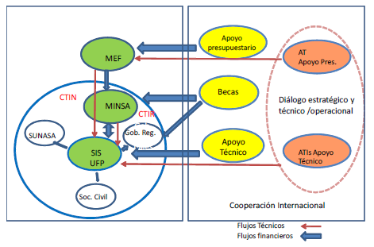

**Figura 9: Interacción y complementariedad entre actores y modalidades de apoyo belga en el aseguramiento en salud del Perú**

Los mecanismos de coordinación con la cooperación internacional se realizarán en el espacio de la mesa Interagencial en Salud y mediante reuniones de trabajo y comunicación permanente, así como a través de visitas conjuntas de varios donantes a las zonas de intervención del Programa. Se enfocará las dinámicas a la generación y utilización de mecanismos comunes, que enriquezcan y aprovechen lo ya existente, a favor de una potenciación nacional y regional. Así mismo, se buscará un proceso sinérgico con los integrantes del FABEP, de manera que las iniciativas financiadas desde el Reino de Bélgica, confluyan con objetivos comunes.

# PLANIFICACIÓN OPERACIONAL

Como se describe en el marco estratégico previo, este Programa se desarrolla bajo la visión de apoyar la construcción de un sistema, cuyas interrelaciones funcionales e institucionales permitan una sinergia virtuosa para que se logre mejorar la situación de salud de los peruanos, bajo un enfoque de derecho ciudadano, en el cual se rescata tanto el acceso a servicios que a la calidad de las prestaciones otorgadas.

El punto de entrada es el SIS, cuya población objetivo es la población pobre, y cuyo reforzamiento contribuye al fortalecimiento del sistema de seguridad social peruano en su conjunto.

* 1. Objetivo General

El derecho de toda persona en situación de pobreza y pobreza extrema a servicios de salud de calidad ha sido garantizado mejorando el nivel de salud de la población.

* 1. Objetivo Especifico

Al 2018, la cobertura de afiliación y de beneficios del Seguro Integral de Salud ha sido extendida con garantías de calidad implementadas para hombres, mujeres, niños y niñas en situación de pobreza y extrema pobreza, según sus necesidades diferenciadas, en regiones priorizadas del país en el marco del Aseguramiento Universal en Salud.

* 1. Resultados

Resultado 1: Se ha mejorado la calidad de las prestaciones de salud, principalmente con la introducción de sistemas de monitoreo y evaluación de los servicios de salud y transferencias financieras a las IPRESS, así como a través de servicios de terceros.

El logro de este resultado permitiría al SIS establecer sistemas de monitoreo y evaluación de los servicios de salud y transferencias financieras a fin de asegurar el uso efectivo de los desembolsos a las unidades ejecutoras y éstas a su vez a las IPRESS para contar con prestaciones de salud de calidad para la población más necesitada. Asimismo, permitiría establecer otros canales de oferta de servicio de terceros que permitan atender de manera oportuna a la población.

Resultado 2: Se ha garantizado la gratuidad de la atención de los asegurados SIS, principalmente estableciendo una cultura de aseguramiento y empoderamiento de los derechos del asegurado en 05 regiones objetivo.

El logro de este resultado permitirá garantizar que las atenciones de salud se brinden de forma gratuita a la población más necesitada, a través de estrategias de empoderamiento de los asegurados y acciones de difusión y comunicación sobre sus derechos.

Los dos resultados planteados están orientados a mejorar los servicios de salud de la población en situación de pobreza y pobreza extrema a través de las competencias del Seguro Integral de Salud, reduciendo las brechas de calidad de las prestaciones de salud y la brecha de oferta de servicios de salud según necesidades diferenciadas de la población dentro del marco del aseguramiento universal en salud.

**Productos**

La identificación de productos que se describen a continuación, derivan del análisis de la situación actual durante la fase de arranque del programa, de los aportes de los propios actores a través de entrevistas y la validación participativa del nuevo marco lógico con los actores clave del programa (SIS, MINSA). Cada producto está asociado a una línea de presupuesto a fin de alcanzar el logro de los resultados según la lógica de la intervención. (Anexo 7.1 Marco Lógico).

Los productos han sido organizados por Resultados (1 y 2) y dentro de los mismos por áreas de fortalecimiento para establecer un orden temático: 1) Gestión de recursos humanos, 2) Planificación, control de gasto y supervisión de prestaciones, 3) Tecnología de información, 4) Empoderamiento del asegurado e imagen institucional y 5) Generación de capacidad de gestión en seguros.

A continuación se describen los productos por áreas de fortalecimiento, con sus respetivas actividades, las mismas que pueden ampliarse o modificarse en el proceso de planificación anual del programa.

**RESULTADO 1**

**Área:** GESTION DE RECURSOS HUMANOS

1. **Gestión estratégica de RRHH implementada:** Diseño e implementación del sistema de gestión estratégica de recursos humanos.

Actividades:

* Elaborar estudio sobre necesidades de RRHH a nivel nacional y regional.
* Elaborar estudio necesidades de capacitación a nivel nacional y regional y diseño de Plan de Desarrollo de Personas (PDP) de acuerdo a metodología SERVIR.
* Elaborar manual de perfil de puesto y diccionario de competencias.
* Implementar un sistema de gestión de recursos humanos.
* Elaborar estudio de clima laboral.

1. **Personal SIS a nivel nacional con competencias fortalecidas para el óptimo desempeño de sus funciones:** Desarrollo de acciones de capacitación de personal del SIS a nivel de Sede Central, Macroregiones y UDR para la mejora de sus competencias, según necesidades identificadas en el Plan de Desarrollo de Personal.

Actividades:

* Capacitar al personal del SIS a través de diplomados, cursos a distancia, plataforma e-learning y otros para el desarrollo de competencias.
* Diseñar y ejecutar plan de mejora del compromiso y clima laboral.

1. **RRHH fortalecidos:** Dotar al área de recursos humanos de herramientas que fortalezcan los procesos de selección de personal, entre otros.

Actividades:

* Desarrollar sistemas de reclutamiento y selección para procesos de contratación

Área: PLANIFICACIÓN, CONTROL DE GASTO Y SUPERVISIÓN DE PRESTACIONES

1. **Sistema de monitoreo de ejecución institucional mejorado:** Acciones para implementar sistema de monitoreo institucional que integre los aspectos programáticos y financieros del SIS.

Actividades:

* Diseñar e implementar un sistema de monitoreo continuo que vincule la planificación y la ejecución programática y financiera a nivel nacional, por macroregión y UDR.
* Diseñar e implementar un tablero de comando para la gestión estratégica de la institución.

1. **Sistemas de monitoreo y evaluación de las transferencias financieras a las IPRESS establecido:** Diseño y desarrollo de sistemas de supervisión y seguimiento de transferencias y pagos SIS a terceros para obtener procesos institucionales más eficientes.

Actividades:

* Implementar sistema de seguimiento y evaluación de gasto SIS según prioridades en las UE e IPRESS.
* Realizar estudios de validación de tarifarios SIS con prestadoras de cada región.
* Implementar unidad de investigación para realizar estudios de costo efectividad.
* Desarrollar estudio sobre intercambio prestacional (IP) para estandarizar los procesos de la negociación IP entre el SIS, ESSALUD y otros.
* Desarrollar estudio evaluación de proceso de ejecución de las donaciones y transferencias que realiza el SIS a los gobiernos regionales.

1. **Sistema de monitoreo y evaluación de los servicios de salud de las IPRESS establecido:** Diseño y desarrollo de sistemas de monitoreo y evaluación de los servicios de salud.

Actividades:

* Diseñar un sistema de monitoreo y evaluación de los servicios de salud de las IPRESS.
* Desarrollar mecanismos eficientes para la solución de reclamos y/o quejas de parte de los asegurados.
* Brindar asistencia técnica a IPRESS para el logro de metas y el buen manejo de las herramientas del SIS (llenado FUA)

1. **Gestión de componente de investigación del SIS para el fortalecimiento del sistema de aseguramiento universal en salud:** Diseño y desarrollo del componente de investigación.

Actividades:

* Elaborar estudios, investigaciones y/o informes con consultores expertos nacionales e internacionales.
* Propiciar actividades de intercambio de experiencias.
* Sistematizar buenas prácticas, entre otros.

1. **Sistema para generar estados de cuenta implementado:** Diseño e implementación de sistema de información sobre transferencias y saldos por regiones y UE.

Actividades:

* Diseñar sistema de estado de cuentas corriente en línea (información sobre transferencias y saldos) a nivel regional, UE, y por establecimiento.

Área: TECNOLOGIA DE INFORMACIÓN

1. **Infraestructura de TICs (Tecnología de información y comunicaciones) del SIS fortalecida:** Adquisición de equipos informáticos y de comunicación, aplicativos, insumos para fortalecer las capacidades de tecnología de información y comunicación en Sede Central, MR y UDR.

Actividades:

* Implementar una plataforma digital para tele o video conferencias entre distintos niveles y áreas de la institución.
* Interconectar en red a las MR y UDR.
* Fortalecer sede central, MR y UDR con equipos informáticos según PETI.
* Adquirir y/o desarrollar software de soporte de operaciones según PETI (e.g. gestión de base de datos, sala situacional, gestión de proyectos y ofimática, seguridad de bases de datos, control documentario, programación financiera vía siasis, etc)
* Rediseñar portal web institucional.

1. **Gestión de TICs implementada:** Desarrollar competencias y habilidades en la Gestión de Proyectos de TICs para la mejora de la institución, mediante la identificación, alineamiento y uso efectivo de las Tecnologías de Información y Comunicaciones.

Actividades:

* Elaborar un Plan Estratégico de Tecnología de Información PETI.
* Diseñar e implementar metodología integrada de desarrollo de proyectos de TIC
* Identificar proyectos de E-health

Área: EMPODERAMIENTO DEL ASEGURADO E IMAGEN INSTITUCIONAL

1. **Estrategia a nivel nacional de comunicaciones sobre derecho a la salud, cobertura, planes y gratuidad del SIS implementada:** Estudios, equipamiento y acciones de comunicación destinadas a difundir los derechos de los asegurados y fortalecer la imagen institucional.

Actividades:

* Elaborar plan estratégico de comunicaciones sobre derecho a la salud, cobertura, planes y gratuidad del SIS.
* Desarrollar capacidades y condiciones para el mejor desempeño comunicacional al personal de mercadeo, gestores o atención al asegurado.
* Desarrollar material de información educación y comunicación (IEC) para campañas del SIS.
* Adquirir software y equipo de diseño y producción de audio y video para la sede central.
* Desarrollar encuestas a nivel nacional para medir el grado de satisfacción de los asegurados y el desempeño del prestador.
* Desarrollar capacidades y condiciones para el mejor desempeño comunicacional al personal de mercadeo, gestores o atención al asegurado.

Área: GENERACIÓN DE CAPACIDAD DE GESTIÓN EN SEGUROS

1. **Análisis de siniestralidad y costos de aseguramiento desarrollados:** Estudios que permitan establecer los costos de primas de aseguramiento y sistemas de manejo de riesgos.

Actividades:

* Desarrollo y seguimiento de estudios actuariales para la estimación de la prima de aseguramiento público.
* Actualización de instrumento ASEGURA para estimación de primas por plan.
* Diseñar sistemas de manejo de riesgos financieros.

1. **Fondo de aseguramiento diseñado:**  Estudios prospectivos para establecer posibles fuentes alternativas y sostenibles de financiamiento del SIS.

Actividades:

* Estudio sobre fuentes alternativas (al fondo público) de financiamiento / sostenibilidad del SIS (Essalud, impuesto especial, tarifas especiales para independientes no asegurados en EESS)
* Diseñar mecanismos para establecimiento de fondo de aseguramiento (prima por número de afiliados)
* Diseñar mecanismos de pago según necesidades del SIS.

1. **Sistema de gestión e inversión del fondo de aseguramiento diseñado:** Estudios y otras acciones para implementar fondo de aseguramiento.

Actividades:

* Elaborar los instrumentos financieros para la administración del fondo de aseguramiento (semi-contributivo, FISSAL)

**RESULTADO 2**

Área: GESTIÓN DE RECURSOS HUMANOS

1. **GMR/UDR fortalecidas con recursos:** Asignación de recursos (equipamiento, mobiliario, movilidad, materiales, etc.) a nivel de Macroregiones y UDR-objetivo para el logro de los resultados y objetivos estratégicos del Programa.

Actividades:

* Implementar Macroregiones y UDR-objetivo para el logro de los resultados y objetivos estratégicos del Programa.

1. **RRHH de GMR y UDR fortalecido:** Asignación provisional con fondo SISTEC de recursos humanos adicionales a nivel de Macroregiones y UDR – regiones objetivo del SISTEC para el fortalecimiento de funciones clave del programa.

Actividades:

* Contratar personal para garantizar el cumplimiento de los objetivos del programa.

Área: EMPODERAMIENTO DEL ASEGURADO Y CULTURA DE ASEGURAMIENTO

1. **Poblaciones vulnerables excluidas y/o dispersas afiliadas en regiones-objetivo:** Desarrollo de acciones de afiliación de población vulnerable, excluida y/o dispersa en regiones-objetivo del SISTEC en base a empleo de equipos itinerantes y otras metodologías.

Actividades:

* Identificar comunidades y grupos vulnerables en regiones-objetivo
* Gestionar ante los Gobiernos Municipales la difusión del padrón nominal de afiliados al SIS y derecho a la salud en las poblaciones vulnerables y excluidas.
* Focalizar campañas de afiliación al SIS en comunidades y grupos vulnerables excluidos en regiones-objetivo.

1. **Estrategias de empoderamiento diferenciadas por región, género, edad y adaptadas a la lengua y cultura implementadas en regiones – objetivo:** Desarrollar, diseñar e implementar estrategias de empoderamiento del asegurado diferenciadas por región, género, edad y adaptadas a la lengua y cultura implementadas en regiones – objetivo.

Actividades:

* Capacitar a los líderes comunitarios sobre los derechos beneficios que les asisten a los asegurados del SIS.
* Desarrollar actividades de participación social y de relacionamiento cara a cara con enfoque multicultural.
* Capacitar a IPRESS mediante tecnología de información y comunicación en estrategias para el logro de sus metas prestacionales y el buen manejo de las herramientas del SIS (llenado FUA).

1. **Estrategia comunicacional específica a regiones objetivo implementada:** Desarrollo de acciones de difusión de los derechos de los asegurados, resultados del SIS en base a material adaptado a las características culturales y linguisticas de regiones-objetivo.

Actividades:

* Desarrollar material de información educación y comunicación (IEC) adaptado a la lengua y cultura de las poblaciones-objetivo.
* Implementar módulos de atención SIS en establecimientos de salud de mayor afluencia en regiones-objetivo.
* Diseñar instrumentos de difusión sobre resultados del SIS a nivel regional, derecho a la salud, cobertura y gratuidad del SIS adaptados a la lengua y cultura local de las poblaciones-objetivo.
* Desarrollar campañas en radio, TV u otros locales adaptados a la lengua y cultura de las poblaciones-objetivo.

Área: TECNOLOGIA DE INFORMACION

1. **Infraestructura de TICs (macroregiones y UDR) fortalecida en regiones – objetivo:** Adquisición de equipos informáticos y de comunicación, aplicativos, insumos para fortalecer las capacidades de tecnología de información y comunicación en macroregiones y UDR.

Actividades:

* Implementar macroregiones y UDR con equipos de informática y de comunicaciones según PETI.
* Facilitar acceso a internet en puntos rurales críticos de las regiones-objetivo.
* Implementar piloto “FUA en línea” en regiones-objetivo.
  1. Indicadores y Medios de Verificación

Se señala que el Programa contará con un experto especial, especializado en Monitoreo y Seguimiento (ver 7.6.4). El experto participará en el estudio de línea de base de la fase de arranque, objetivando la calidad de los indicadores, el valor de inicio y las metas.

**3.5.1 A nivel de Objetivo General (OG)**

Se proponen indicadores de resultados (IR) que combinen las prioridades del aseguramiento con la tendencia materno-infantil, dando también seguimiento a indicadores de mediano y largo plazo de los ODM.

* Tasa de mortalidad materna.
* Tasa de mortalidad infantil.
* Prevalencia de desnutrición crónica infantil.

**3.5.2. A nivel de Objetivo Específico (OE)**

Se proponen un indicador de resultado (IR) que demuestra el éxito en la focalización de la población objetivo así como la efectividad del gasto del SIS.

* % de población pobre y pobre extrema afiliada al régimen subsidiario SIS (nacional y por región)
* % de asegurados del régimen subsidiado atendidos (nacional, por región, género y edad)
* % de gasto de bolsillo de salud en población pobre (nacional y por región)

**3.5.3. A nivel de los Resultados Esperados**

Resultado 1: Se ha mejorado la calidad de las prestaciones de salud, principalmente con la introducción de sistemas de monitoreo y evaluación de los servicios de salud y trasferencias financieras a las IPRESS, así como a través de servicios de terceros.

* % de prestaciones que aprueban reglas de validación y consistencia.
* % de quejas presentadas por asegurados en régimen subsidiado, resueltas en forma oportuna.

Resultado 2 Se ha garantizado la gratuidad de la atención de los asegurados SIS, principalmente estableciendo una cultura de aseguramiento y empoderamiento de los derechos del asegurado en 05 regiones objetivo.

* Porcentaje de asegurados de las regiones-objetivo en régimen subsidiado atendidos de forma gratuita.
* Porcentaje de asegurados de las regiones-objetivo en régimen subsidiado que identifican al menos 03 beneficios que brinda el SIS gratuito.

# RECURSOS NECESARIOS

1. 1. Recursos financieros

La suma total del Programa asciende a dieciséis y medio millones de euros (16,500.000 EUR).

**4.1.1. Contribución Local**

La contraparte peruana se ha establecido en tres millones de euros (3,000.000 EUR) son aportes del Seguro Integral de Salud.

**Cuadro 5: contraparte local**

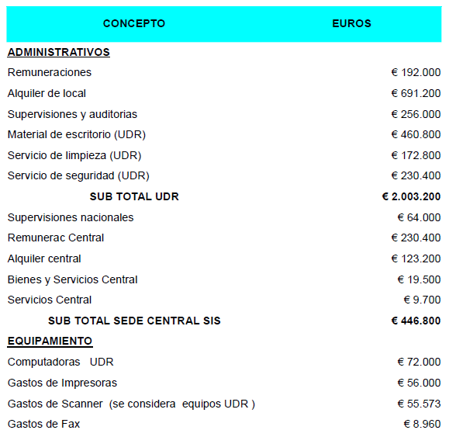

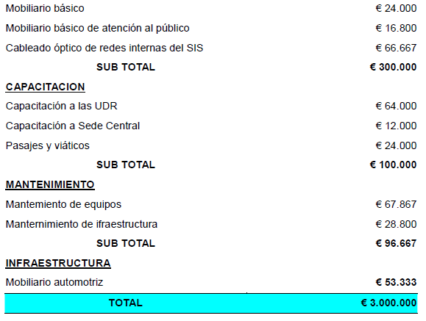

* + 1. **Contribución Belga**

La contribución Belga al Programa de apoyo institucional es de trece y medio millones de euros (13, 500,000 EUR), por un período de 5 años.

La lógica de la estructura presupuestaria de la cooperación, detallada en la matriz presupuestaria anexa, refuerza los cuatro componentes técnicos que se busca impulsar.

Los principales gastos por cada resultado se concentran en los procesos, que básicamente buscan interrelacionar y coordinar el sistema, fortalecer capacidades, esquemas y herramientas innovadoras y sistemas de información efectivos para la consolidación del Aseguramiento Universal en el Perú.

Es importante dejar indicado que los rubros presupuestarios son atribuidos en base de lineamientos detallados en las matrices de actividades y medios, esto significa que deberán ser rediscutidos y adaptados anualmente, respetando los ejes estratégicos de los resultados trazados en este DTF. Los planes anuales deberán considerar adicionalmente el ensamble de recursos para las intervenciones definidas.

Con respecto a los Gastos Generales, estos contemplan lo siguiente

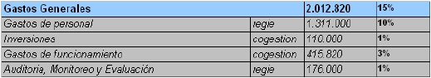

El presupuesto para el Programa de fortalecimiento del Sistema de Aseguramiento Universal, prevé su funcionamiento para un período de 5 años. A pesar que múltiples actividades tienen que desarrollarse dentro del primer año, incluyendo la etapa de arranque, en el primer año se ha buscado ponderar las posibilidades de acción y se ha estimado un modesto 14 %, en los años siguientes el porcentaje se acrecentará.

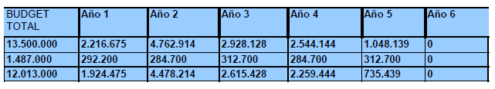

* 1. Recursos humanos

**4.2.1. Personal de Apoyo**

El compromiso de la contraparte peruana es garantizar personal de nivel eficiente a lo largo de la duración del Programa.

El personal por categoría se especificará a continuación:

Personal de Gestión Técnica: Estará compuesto por un ATI Co-director internacional que tiene también funciones técnicas. Adicionalmente se contará con un Director Nacional, contratado por el SIS.

El Co-director internacional y El Director Nacional deben ser profesionales de alto nivel, con experiencia en ámbitos de economía de la salud, salud pública, seguridad social, o afines. La selección debe ser por concurso público, rigurosa para garantizar contar con excelentes profesionales, por la duración del Programa, 5 años.

Los directores serán asistidos por el RAF y un experto en M&S. La división de tareas entre el director/codirector y el RAF será como sigue.

|  |  |  |
| --- | --- | --- |
| **Tema** | **Responsabilidades del director/**  **codirector** | **Responsabilidades del RAF** |
| Decisiones  estratégicas y  operacionales | Toma de decisiones de acuerdo a la  experticia sectorial de la dirección del  Programa | Apoyo para la verificación de las  implicaciones presupuestarias |
| Adquisición de  Bienes | Estimación de las necesidades y  preparación de la lista de bienes a  adquirir  Firma del pedido previa su revisión. | Estimación de costos, verificación  de disponibilidad financiera,  preparación del pedido. |
| Contabilidad y  seguimiento  financiero | Revisión de los documentos contables  presentados por el RAF y aprobación  final | Supervisión periódica de la  contabilidad, consolidación de  cuentas; operaciones bancarias… |
| Reportes | Redacción de los informes de actividades.  Revisión con el RAF de los informes  financieros y de los consolidados,  aprobación final | Preparación del informe financieros mensual (trimestral, semestral, anual) y de los informes consolidados. |

|  |  |  |
| --- | --- | --- |
| **Tema** | **Responsabilidades del director/**  **codirector** | **Responsabilidades del RAF** |
| Mercados  públicos | Identificación de las necesidades de adquisiciones y contratos.  Firma de documentos finales. | Apoyo a la preparación de  procedimientos administrativos,  licitaciones, verificación de  avances y seguimiento financiero,  etc. |
| CDP | Preparación de los informes de avance  et de seguimiento/evaluación,  participación en calidad de invitado(s) | Preparación de los informes financieros y de ajustes presupuestarios, participación en calidad de invitado y como secretario de actas. |

Personal administrativo y de apoyo: responsable administrativo financiero, un experto en monitoreo y seguimiento, un contador, una secretaria y un chofer son contratados por la CTB en Regie y son por la duración del Programa, 5 años.

Experticia Puntual o Intermitente: Para necesidades específicas identificadas se considera un rubro global para contratar expertos nacionales / regionales o internacionales.

Seguimiento Científico: Se considera para el apoyo local y para el aprendizaje sectorial compartido interno a instituciones académicas nacionales que lo aseguren, y apoyen la investigación, acción realizada por los equipos dentro del Programa. Este acompañamiento de documentación y capitalización de la experiencia se inscribe bajo una línea denominada “generación de capacidades de la IAFAS, SIS en aseguramiento público”, cuyo manejo será en Cogestión.

Se debe contar también con una institución académica internacional que dé respaldo a las instituciones académicas nacionales. El apoyo consistirá en promover una reflexión técnica permanente, que pueda canalizarse a través de generación de investigaciones- acción producidas desde el Programa, análisis permanente del quehacer frente al marco de hipótesis y resultados esperados, eventos nacionales e internacionales sobre temas relacionados con el aseguramiento universal, acompañamiento en la producción teórica documental, enlace para cooperación interuniversitaria.

El apoyo técnico internacional de CTB (Backstopping) es otro recurso que influirá decisivamente para desarrollar la línea óptima del Programa, es un recurso Regie. Se estimaría al menos 4 misiones de apoyo, sobre el periodo de 5 años, empezando en el año 2 (ver presupuesto) del Programa.

**4.2.2. Dependencia Jerárquica del Personal**

El ATI co-director estará en relación funcional con el Director Nacional.

El personal administrador, contable, secretarial y chofer se encuentran bajo dependencia jerárquica del Director Nacional y Co-director Internacional.

El personal directivo como administrativo, para efectos de transporte, alojamiento y alimentación por actividades a realizar en lugares donde no desempeñe normalmente su trabajo dentro del Perú, recibirán aquellos valores que se considere en el reglamento de la CTB en Perú.

La Cooperación Belga estará en constante coordinación y vinculación con los Órganos decisorios del SIS, de acuerdo al siguiente organigrama:

**ORGANIGRAMA ESTRUCTURAL DEL SIS**

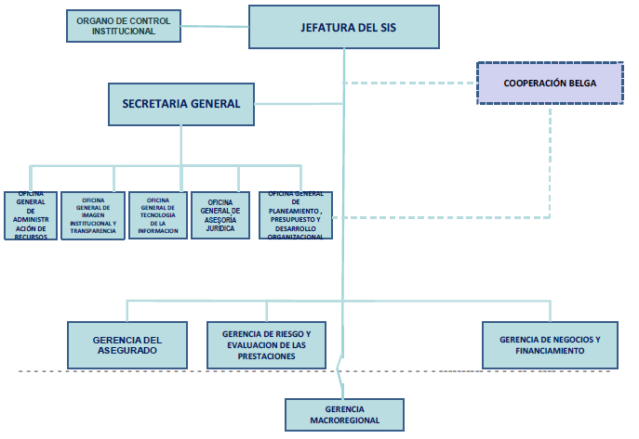

**4.2.3. Evaluación del Personal**

El ATI será evaluado cada año por la CTB, después de una concertación con el SIS. El Director nacional será evaluado cada año por el SIS en concertación con la CTB.

El personal del Programa será evaluado cada año según un método propuesto por la dirección del Programa Aprobado por el Comité CDP.

* 1. Recursos materiales

Este Programa invierte básicamente en temas de procesos, no en infraestructura y equipamiento; que son responsabilidad de las contrapartes. Lo que se considera es la reposición y actualización de la capacidad informática del SIS, que no ha sido renovada durante mucho tiempo.

Adicionalmente, en el presupuesto del Programa se contempla en Gastos Generales, partidas de inversión referidas a vehículos, mobiliario y equipamiento tecnológico de la Unidad de Facilitación de Programa (DP).

# MODALIDADES DE EJECUCIÓN

1. 1. Marco legal y responsabilidades administrativas

El marco legal está fijado por el convenio específico firmado entre el gobierno de Perú y el reino de Bélgica al cual se adjunta el presente documento técnico y financiero.

Por parte del Reino de Bélgica, la DGD es la entidad administrativa y financiera responsable de la contribución belga al Programa. La DGD delega la realización de sus obligaciones para la implementación y seguimiento del Programa a la CTB.

Por la parte peruana, la entidad responsable para la ejecución del convenio específico, a nivel más alto es: el MINSA, que a su vez delega la responsabilidad al SIS.

El Programa se ejecutará bajo el alcance de las Leyes Peruanas, las normas establecidas por la Dirección General de Cooperación al Desarrollo (DGCD), representante del Reino de Bélgica y el Convenio Específico pactado en los acuerdos Bilaterales de cooperación entre Perú y Bélgica.

En la parte operativa el Programa estará en el SIS que tiene por responsabilidad primera asegurar el cumplimiento del mandato constitucional sobre la implementación del aseguramiento universal en salud en el régimen subsidiado y semi-subsidiado.

* 1. Estructuras de Ejecución y Gestión del Programa

**5.2.1. La estructura global del Programa**

La estructura de ejecución del Programa responde a varios principios, entre los más importantes tenemos:

* Contribuir al desarrollo de capacidades de un conjunto de actores,
* Facilitar una ejecución fluida y significativa,
* Insertarse en la lógica de desarrollo de país, lo que asegurará la continuidad y sostenibilidad de los procesos y
* Estar enmarcado en los procesos legales, administrativo-financieros del lado peruano y belga.

Se propone la siguiente modalidad de ejecución:

* Mantener el marco de referencia clásico de la cooperación belga, para la ejecución de Programas, es decir utilizar las modalidades de ejecución llamadas: ‘co-gestión’ y ‘Regie’.
* Anclar el Programa al SIS, donde se le proveerá de un espacio físico para el desarrollo de las actividades del Programa. Se le ubicará como una unidad bajo la tutela de la Jefatura del SIS y trabajará con todas sus direcciones para lograr la apropiación y armonización de los objetivos planteados.
* Tener una estructura mixta de concertación local , en la cual participarán: MINSA, SIS, APCI, Cooperación Belga, llamada Comité Directorial del Programa (CDP), donde la Presidencia del CDP la ejercerá la autoridad nominada en este caso el SIS
* El CDP es la instancia mixta de dirección peruano-belga la cual supervisará el cumplimiento de los compromisos asumidos por las partes (Gobiernos del Perú y de Bélgica) y adoptará las decisiones de mayor trascendencia.

La estructura general del Programa se ve reflejada en el siguiente esquema:

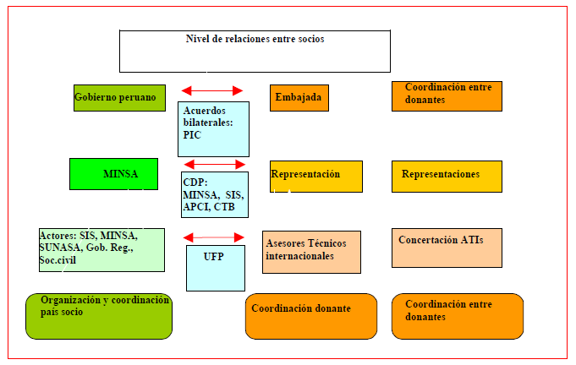

Actores SIS y otros actores regionales y locales bajo coordinación ejecutiva del SIS

A continuación se presenta la conformación y funciones de las instancias que conforman el sistema de gestión y administración del Programa

**5.2.2. El Comité Directivo del Programa (CDP)**

El CDP o Estructura Mixta de Concertación Local estará integrado por:

* El Ministro de Salud, o su delegado;
* El Jefe del SIS, quien lo presidirá;
* El Representante Residente de la Agencia Belga de Desarrollo (CTB) en Lima;
* El Director Ejecutivo de la APCI;
* El director nacional del Programa (con derecho a voz pero sin voto, quien asumirá como secretario junto con el co-director).
* El co-director internacional (con derecho a voz pero sin voto).

La DP presentará al CDP el estado de realización del Programa.

Los miembros deberán nombrar sus representantes alternos en caso de su ausencia. Se deja a la decisión de los miembros con votos del CDP la posibilidad de ir integrando en el transcurso del Programa otros miembros en el CDP.

El CDP se reunirá por primera vez antes de 90 días después de la firma del Convenio Específico y luego se reunirá en forma ordinaria cada semestre por invitación del Presidente y extraordinariamente bajo solicitud de uno de los miembros. El CDP se reunirá también tres meses antes de la terminación del Convenio Específico, o tres meses antes de la terminación de las actividades, si es que esto sucediera antes del final del Convenio Específico. Las decisiones se adoptarán por consenso de los miembros plenos y deberán constar en el Libro de Actas del CDP.

Así mismo, el CDP podrá a sola solicitud de alguno de sus representantes, invitar a especialistas ejecutores, y beneficiarios relacionados con el Programa o cualquier otra persona que se estime contribuya a las temáticas planteadas, y de acuerdo a la agenda a tratar en las sesiones convocadas.

Las principales funciones del CDP son las siguientes:

* Aprobar el DTF y sus modificaciones.
* Aprobar el POA del Programa.
* Supervisar el cumplimiento de los compromisos asumidos por las partes.
* Aprobar los términos de referencia para la contratación del director nacional y co director internacional.
* Aprobar los planes operativos, presupuestos e informes narrativos y financieros semestrales y anuales.
* Aprobar las modificaciones presupuestarias
* Evaluar los avances del Programa, por lo menos cada semestre y cuando lo considere pertinente.
* Analizar las evaluaciones internas y externas del Programa y proponer las medidas correctivas o recomendaciones que fueran necesarias.
* Aprobar modificaciones en las actividades, adquisiciones de equipos y calendario de ejecución, siempre que estos cambios no interfieran en el cumplimiento de los objetivos específicos del Programa.
* Validar la Propuesta de la DP con relación al uso de las reservas inscritas en el presupuesto.
* Proponer enmiendas al Programa cuando los resultados de la evaluación de éste y el mejor cumplimiento de sus objetivos así lo ameriten.
* Aprobar el informe operativo final y el informe contable y financiero final, debidamente auditados.
* Proponer el destino final de los bienes y equipos adquiridos con recursos del Programa.
* Acordar y dar seguimiento a los acuerdos de ejecución que el proyecto podría firmar con los Gobiernos Regionales u otros actores.

**5.2.3. La dirección del Programa – DP**

La dirección del Programa (DP) constará de los siguientes miembros:

* Un director nacional,
* Un asesor técnico internacional, co director

Ambos conformarán el equipo gerencial del Programa y como tal, serán responsables de la ejecución del mismo, del cumplimiento de los objetivos estipulados en el Convenio Específico y en el DTF, y de la gestión diaria de la intervención. Velarán por la coherencia técnica general, validarán las planificaciones y los informes de actividades y financieros del Programa, ejercerán sus funciones bajo supervisión del CDP.

A nivel administrativo y monitoreo, la Dirección del Programa será apoyada por:

* Un responsable administrativo y financiero,
* Un experto en monitoreo y seguimiento
* Un contador

Se integrarán:

* Una secretaria, y
* Un chofer- mensajero,

A nivel técnico, la DP será apoyada por:

* asesores técnicos internacionales puntuales
* asesores Júniores de acuerdo a disponibilidad de la CTB (hasta 12 durante 6 años)
* asesores técnicos nacionales, en caso de que el Programa los incorpore.

La DP tendrá las siguientes funciones:

* Elaborar los Planes Operativos Anuales del Programa, incluyendo los presupuestos financieros y presentarlos al CDP para su aprobación.
* Poner en marcha el Programa y ejecutar sus actividades de acuerdo al Plan Operativo y los demás documentos que lo regulan.
* Preparar los informes semestrales y anuales de actividades y administrativo- financieros, en los formatos provistos, que se presentarán al CDP.
* Elaborar y presentar a la CTB un informe contable mensual, en los formatos proporcionados por la CTB, la planificaciones financieras trimestrales para sustentar el desembolso trimestral de fondos del Programa, así como los pedidos de desembolso (Cash call).
* Proponer al CDP, en caso lo considere necesario, las modificaciones o ajustes que se requieran, para la mejor marcha del Programa.
* Elaborar los Términos de Referencia para la contratación de consultorías, la prestación de servicios y para las auditorías externas así como para la adquisición de bienes y de equipos.
* Asegurar la coordinación y cooperación entre las diversas instituciones, consultores y actores implicados en el Programa.
* Coordinar con el Programa de Becas, de aprobarse, y con todos aquellos otros que se relacionen directamente con su quehacer.
* Implementar las recomendaciones o medidas correctivas que disponga el CDP a partir de las evaluaciones del Programa.
* Mantener en buen estado el equipo necesario al buen funcionamiento del Programa.
* Velar por la implementación y seguimiento de las recomendaciones de las auditorias anuales
* Velar al seguimiento de los acuerdos de ejecución en todos sus aspectos
* Administrar los recursos asignados
* Elaborar dentro de los 6 primeros meses de ejecución un manual de procedimientos específico al Programa
  1. Modalidades de Gestión Financiera

La Cooperación Técnica Belga realiza sus intervenciones empleando dos modalidades de gestión que se llaman “Cogestión” y “Regie” o administración directa.

En el Programa será aplicada principalmente la modalidad de cogestión que implica la co-responsabilidad de la parte peruana y la parte belga en el diseño y los resultados. El presupuesto bajo la modalidad de cogestión será administrado mancomunadamente entre el director y co-director a través de cuentas bancarias específicas para el Programa.

Se reserva la modalidad de administración directa (Régie) en el pago de los siguientes rubros: asesoría técnica internacional, personal bajo contrato CTB, auditorias, evaluaciones y seguimientos, apoyo científico (continuo y puntual), seguimiento interno de la CTB y otras acciones que fueran necesarias para el monitoreo del Programa. Los fondos en Administración Directa Belga (Régie) serán manejados por la CTB, según sus propios procedimientos.

**5.3.1. Procesos financieros**

POA del Programa

La Dirección del Programa tomará el cargo de consolidar la información en un POA anual que será aprobado por el CDP.

La ejecución financiera del Programa será realizada a partir de las actividades Programadas en el Plan Operativo Anual que debe estar en concordancia con la proyección de trabajo del SIS. Este POA deberá ser aprobado por el CDP.

Presupuesto, Seguimiento y Modificación

El presupuesto total y el presupuesto por modalidad de ejecución (Cogestión, Régie) no pueden ser sobrepasados.

El presupuesto del Programa será manejado en Euros y dicha moneda será utilizada para el seguimiento correspondiente.

El presupuesto establece los límites dentro de los cuales el presupuesto tiene que ser ejecutado.

El manejo de cambios presupuestales debe seguir los procedimientos de la CTB. Se habla de cambio presupuestal a ser aprobado por el CDP cuando:

* Se cambia la estructura presupuestaria (Ej.: se añade una línea)
* Se re afecta montos entre líneas presupuestarias
* Se re afecta medios entre dos modalidades de financiación (REGIE/COG)
* Se usa la reserva presupuestaria

La dirección del Programa podrá, sin modificación presupuestaria, manejar sobregiros de líneas presupuestarias menores del 15% siempre y cuando esto no afecte el resultado correspondiente. No se aceptarán sobregiros de resultados.

**Rendición de Cuentas**

**Contabilidad y Sistemas**

La DP utilizará el sistema belga (Sistema FIT) en el cual se registrarán los gastos.

La DP mandará mensualmente la contabilidad del Programa con sus justificativos a la CTB. Las cuentas de resultados deberán ser firmadas para su aprobación por la DP antes de remitirlas con un informe al ordenador y co-ordenador.

Los registros que se envíen a la representación local de la CTB deberán incluir un archivo electrónico, documentos de respaldo, y estados de cuentas bancarias y cajas.

Programación Financiera

Cada trimestre, la Dirección del Programa tendrá que proporcionar a la CTB una planificación operacional de las actividades más una planificación financiera para los trimestres del año en curso y los años siguientes. La dirección del Programa de forma trimestral tendrá que hacer un seguimiento de la ejecución del Programa sobre la base de dicha planificación y tomar las medidas correctivas adecuadas.

Los compromisos deben ser aprobados por ambas partes respetando al mismo tiempo los mandatos. La dirección del Programa debe garantizar un seguimiento de los compromisos. No se autoriza asumir compromisos sobre la base de un presupuesto no aprobado oficialmente por el CDP.

**5.3.2. Cuentas bancarias y firmas autorizadas**

Cogestión

El Programa será ejecutado esencialmente en cogestión. Este enfoque está basado en responsabilidad compartida y en la gestión conjunta de operaciones. Según los casos se utilizará el sistema belga o peruano.

Cuenta Principal en EUROS

Al momento de la firma del Convenio específico, el ordenador y co-ordenador de pagos solicitarán la apertura de una cuenta en Euros, en un banco privado a nombre del Programa y para uso exclusivo de los recursos de la contribución Belga. Es la cuenta principal del Programa.

Esta cuenta recibirá los recursos de Cogestión transferidos por Bélgica y será operada con doble firma, del ordenador de pagos (Jefe del SIS) y del co-ordenador de pagos (Representante Residente de la CTB).

La cuenta principal será utilizada exclusivamente para realizar transferencias mensuales hacia la cuenta operativa en soles.

Cuenta operativa en soles

Los directores del Programa abrirán una cuenta corriente operativa en nuevos soles en un banco comercial de Lima, a nombre del Programa, cuyo nombre será CTB – XXXXXXX (el nombre puede ser hasta de 40 caracteres). Esta cuenta será destinada exclusivamente a los pagos en cogestión de la contribución Belga en el marco de las operaciones y resultados previstos en el Programa.

La cuenta operativa funcionará con los siguientes estándares:

**Cuadro 6: funcionamiento de la cuenta operativa**

|  |  |  |
| --- | --- | --- |
| **Firma 1** | **Firma 2** | **Límite** |
| Ordenador Jefe SIS | Co-ordenador : Resrep  CTB | Montos mayores a 25 000EUR; |
| Director nacional | Co-Director internacional | Hasta 25 000 EUR |
| Director nacional o delegado | Co-Director internacional o  Delegado | 5 000 EUR |

La cuenta principal se aprovisionará trimestralmente. La cuenta operativa se aprovisionará a partir de la cuenta principal, sobre la base de un pedido mensual de tesorería.

Todos los gastos en cogestión del Programa serán manejados desde la cuenta operativa única.

Dicha cuenta será manejada con doble firma del Director Nacional (delegado del SIS) y del Co-director internacional (delegado del Representante Residente de la CTB). Los directores tendrán un mandato hasta un monto máximo autorizado de 25 000 euros.

Para el manejo de los rubros mayores a 25 000 Euros se requiere la firma del ordenador nacional (jefe del SIS) y el Resrep de la CTB en Perú.

En caso de ausencia para un periodo significativo del co director nacional, el RAF podrá firmar con el Director nacional hasta 5 000 euros

Regie

Se abrirá una cuenta específica en REGIE al nombre del Programa. Esta cuenta será manejada con doble firma por la CTB según sus propios procedimientos.

**5.3.3. Transferencias de fondos**

Primera transferencia:

Al inicio del Programa, a partir de la firma del convenio específico, un pedido de fondos (cash call) será presentado a la CTB. La cantidad debe corresponder a las necesidades de funcionamiento de los primeros tres meses. Por la parte de cogestión, el pedido de fondos debe ser firmado por el ordenador y el co-ordenador.

Transferencias siguientes:

Con el fin de recibir los fondos siguientes, el Programa debe presentar un pedido de fondos (cash call) a la CTB al inicio del mes que precede el trimestre siguiente, firmado por el ordenador y co-ordenador

La cantidad solicitada será igual a las necesidades estimadas para el trimestre siguiente, más una reserva del subsiguiente trimestre. La transferencia de fondos se hará a principios del trimestre. La CTB puede proponer un esquema de financiación específico.

La transferencia de fondos se hará solamente si las condiciones siguientes están cumplidas:

* El informe contable del trimestre que precede al pedido ha sido enviado a la representación de la CTB en Lima y se encuentra aprobado.
* La Programación financiera actualizada ha sido enviada a la representación de CTB,
* El volumen de fondos no es superior al saldo presupuestario.

En situaciones especiales, el Programa puede hacer un pedido de fondos anticipado, justificando las razones.

**5.3.4. Reportes e informaciones financieras**

El Programa utilizará el sistema contable belga en el cual se registrará los gastos del Programa.

**Informe mensual de contabilidad**

Mensualmente la contabilidad debe elaborarse y aprobarse según los procedimientos de la CTB.

La contabilidad debe ser firmada para aprobación por el director nacional y el co director internacional; y transmitida a la representación de la CTB en Lima.

La contabilidad consiste en elaborar informes financieros en el sistema FIT donde se registrarán los ingresos y gastos del Programa e irá acompañada de los justificativos y los extractos de las cuentas bancarias.

**Informe financiero trimestral**

Cada trimestre, el director nacional y el co director internacional con apoyo del RAF consolidan la Programación financiera para los trimestres siguientes. Esta Programación se hace según los procedimientos de la CTB y es enviada a la representación de la CTB Perú.

**Informe financiero para el CDP.**

En cada reunión ordinaria del CDP el Programa debe presentar la siguiente información financiera:

* informe de ejecución presupuestaria del Programa
* actualización de la Programación financiera
* lista de compromisos importantes
* apreciación de los saldos bancarios
* estado de pagos realizados por la sede CTB
* propuestas de cambio presupuestario en caso necesario
* plan de acción vinculado a las recomendaciones de la auditoría financiera

**5.3.5. Manejo del Presupuesto**

Gráfico 10

Flujos Financieros: esquema

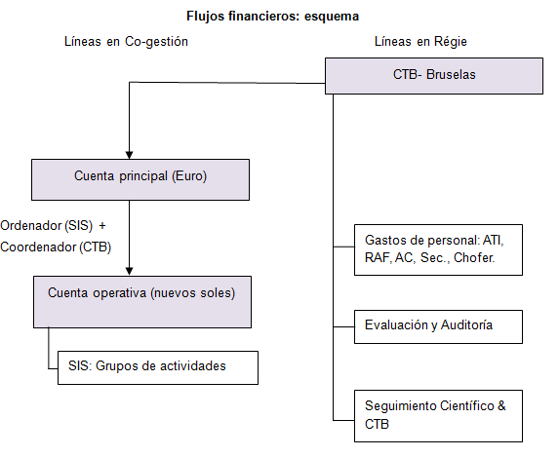

* 1. Reportes técnicos, administrativos y financieros

**5.4.1. Inicio del Programa y línea de base**

Se prevé un periodo de arranque con el equipo de la DP para:

1. Permitir la contratación del personal,
2. Revisar el DTF y sus líneas presupuestarias, su marco lógico e indicadores.
3. Elaborar lineamientos técnicos de la línea de base del Programa con especial enfoque de género.
4. Establecer el plan de seguimiento.
5. El monitoreo de la ejecución del Programa incluirá un taller anual que permitirá actualizar y dar seguimiento a los indicadores de proceso. No debe limitarse al grado de avance en la ejecución de las actividades y al logro de metas, sino incorporar información sobre los efectos de la intervención en la zona, las dificultades encontradas y los avances más promisorios.

**5.4.2. Informes de avance e informes anuales**

**Un informe de actividades trimestral:**

Un informe trimestral será elaborado por el director nacional y el co-director internacional, y contiene:

* Reporte analítico con lecciones aprendidas y calidad desarrollada
* El avance de las actividades, con un análisis de los problemas y de las dificultades, y las propuestas de solución.
* La Programación financiera del trimestre siguiente.
* Los resultados del seguimiento de los indicadores
* Informe financiero del gasto realizado en el trimestre.

Este informe será presentado al CDP.

**Un informe anual**

Un informe de seguimiento-evaluación anual y un plan operacional anual concertado,

(POA) será elaborado cada año, por el director nacional y el co-director internacional según el modelo de la CTB, para ser presentado al CDP.

* 1. Otorgamiento de mercados públicos

**5.5.1. Adquisiciones y contrataciones**

Dos legislaciones serán aplicadas según la modalidad de ejecución:

**Modalidad peruana para el presupuesto en Cogestión:**

Las contrataciones y adquisiciones se realizan de acuerdo al marco del texto único ordenado de la Ley de contrataciones y adquisiciones y el Reglamento aprobado.

Para ello se aplicará lo dispuesto por la legislación peruana:

“Tercera.- Las adquisiciones y contrataciones realizadas dentro del marco de convenios internacionales se sujetarán a las disposiciones establecidas en dichos compromisos cuando sean normas uniformes aplicadas a nivel internacional, cumplan con los principios que contempla la presente Ley y siempre que los procesos y sus contratos sean financiados por la entidad cooperante en un porcentaje no menor al sesenta por ciento (60%) con recursos provenientes de la entidad con la que el Estado Peruano ha celebrado el convenio internacional”.

Asimismo se observarán los principios de moralidad, libre competencia, imparcialidad, eficiencia, transparencia, economía, vigencia tecnológica y trato justo e igualitario a los proveedores de bienes.

Los rangos de operación para la adquisición de bienes y servicios son establecidos en Euros y calculados al tipo de cambio vigente en Nuevos Soles:

Rango 1: desde EUR 1,00 hasta 499,99 EUR no se requiere presentar cotizaciones.

Rango 2: desde 500 EUR hasta 4.999,99 EUR se requieren presentar 3 cotizaciones y un cuadro de evaluación realizado por el Programa.

Rango 3: desde 5,000 EUR hasta 24.999,99 EUR se requiere la presentación de al menos tres cotizaciones y se realizará una convocatoria mediante invitación. El Programa solicita autorización a la parte peruana y a la CTB.

Rango 4: desde 25.000 hasta 39.999,99 EUR se requiere al menos la presentación de tres cotizaciones y la convocatoria se realiza mediante publicación y elaboración de términos de referencia y bases administrativas, los cuales serán aprobados por la parte peruana y belga antes de ser publicados. Además el contrato y orden de compra serán aprobados por ambos socios.

Rango 5: a partir de 40,000 EUR se realizará una convocatoria mediante anuncio en un diario de circulación nacional. Las bases deberán ser aprobadas por la CTB y la parte peruana antes de ser lanzadas y el contrato y orden de compra deberán ser aprobados por ambos socios. A partir de 67,000 EUR se solicitará opinión de un asesor jurídico experto en procesos de adquisición de bienes y servicios; la cual será enviada a la CTB, quienes autorizarán la adquisición.

**Modalidad belga para el presupuesto en Regie:**

La legislación de las licitaciones belgas será de aplicación (Ley del 24 de diciembre de 1993 (contexto general), Decreto Real del 8 de enero de 1996 (publicación y atribución), Decreto Real del 26 de septiembre de 1996 (pliego general de especificaciones) Los valores referenciales y los procesos que se deben aplicar para la ejecución de las licitaciones en gestión directa CTB, son los mismos que en el caso peruano.

**Responsabilidades**

Las adquisiciones y contrataciones serán organizadas y coordinadas por el DP bajo la responsabilidad del director y co-director y tomando en cuenta los procedimientos establecidos.

Los ATs estarán encargados de la elaboración de los términos de referencia y las bases administrativas de las adquisiciones y contrataciones, en concreto con la Dirección del Programa.

De acuerdo a los rangos establecidos se solicitarán las autorizaciones al socio peruano y a la CTB.

Además se tendrán en cuenta los rangos de autorizaciones de mandatos definidos por la CTB

Los pasos previos para cada licitación son:

1. POA aprobado
2. TdR aprobados por la DP, y cuando sea el caso por ordenador y co-ordenador.
3. Invitaciones y/o Publicaciones
4. El Comité de selección será definido por la DP.
5. Adjudica el comité de selección,
6. Si la licitación pertenece a alguno actor diferente al SIS, al transferir los montos en el marco de los acuerdos de ejecución, estos deben realizar su propio proceso de acuerdo a norma de contratación pública peruana. En este caso se podrá contar con un visto bueno ex ante por parte del DP y eso a distintos niveles del proceso. El detalle del procedimiento será detallado en cada acuerdo de ejecución. Los distintos actores diferentes del SIS quedan bajo la coordinación del Programa (SIS/CTB).

**5.5.2. Inventarios**

Los inventarios serán establecidos por cada institución, para todos los bienes de inversión financiados con recursos del Programa. La representación de la CTB dará indicaciones al Programa sobre cómo deberá elaborar el inventario, el mismo que será enviado semestralmente a la Representación. Al final los bienes serán entregados a las instituciones beneficiarias del Programa, conforme a lo acordado en el CDP y previsto en el plan de cierre.

Para la firma, cada una de las instituciones, deberá presentar la unidad de manejo administrativo que dentro de la institución va a manejar los recursos de cooperación y los instrumentos de registro financiero que van a sustentar el gasto de los recursos.

Finalmente, previo al traspaso de recursos, se deberá contar con la verificación de la unidad administrativa para manejo de los recursos.

**5.5.3. Acuerdos de ejecución**

A partir del segundo año de ejecución del Programa se podrán firmar acuerdos de ejecución entre la CTB, SIS y los Gobiernos Regionales con el fin de delegarles la ejecución de algunas actividades.

Estos acuerdos podrán ser firmados después de la implementación de los procesos de gestión administrativa y financiera en los gobiernos regionales y luego de las capacitaciones adecuadas.

Se prevé la firma de acuerdos para actividades definidas y de duración bien determinada. Los acuerdos podrán ser firmados hasta el quinto año del Programa.

Los acuerdos de ejecución serán sometidos a la reglamentación y formatos de la CTB.

Los principios generales para los acuerdos de ejecución son los siguientes:

* Claridad del rol y responsabilidad de cada uno de los firmantes.
* Plan operacional descrito con actividad, presupuesto, resultado, indicador y cronograma (se anexará a cada acuerdo el formato para la rendición de cuentas).
* Modalidades administrativas y financieras claras (rendición de cuentas, transferencias y controles) con condiciones mínimas (Actualización trimestral de la Programación financiera, apertura de una cuenta específica con doble firma, rendición de cuentas de manera mensual con informe financiero, copia de las facturas justificativas selladas, y copia del extracto bancario), mención de visto bueno de la CTB cuando se necesite.
* Modalidad de seguimiento y evaluación del acuerdo.
* Modalidades de finalización anticipada del acuerdo.
* Aportes claramente establecidos de los socios en términos de recursos humanos

Otras condiciones previas a la implementación del acuerdo.

* 1. Gestión de recursos humanos

**5.6.1. Contratación y contrato de trabajo**

Cuadro 7: contratación y gestión de recursos humanos

|  |  |  |
| --- | --- | --- |
| **Puesto** | **Contrato por** | **Responsabilidad**  **selección** |
| Director nacional | SIS | Comité de selección, contrato SIS |
| Co-Director Internacional-  ATI | CTB | CTB |
| Responsable  Administrativo Financiero  (RAF) | CTB | Comité de selección (SIS, CTB) pero contrato bajo firma de la CTB (régie) |
| Experto M&S | CTB | Comité de selección (SIS, CTB) pero contrato bajo firma de la CTB (régie) |
| Asistente Contable | CTB | Comité de selección (SIS, CTB) pero contrato bajo firma de la CTB (régie) |
| Secretaria | CTB | Comité de selección (SIS, CTB) pero contrato bajo firma de la CTB (régie) |

El Director nacional será escogido por un Comité de Selección conformado por delegados de los miembros del CDP. Si se considera pertinente, podrán contratar a una firma reclutadora a fin de establecer la lista corta de candidatos, cuya selección final la realizará el Comité de Selección. Los contratos serán bajo responsabilidad de la CTB.

El responsable administrativo financiero y el experto M&S serán seleccionados por el Comité de selección. El contrato será bajo responsabilidad de la CTB.

El asistente contable, la secretaria y chofer serán seleccionados por el Comité de Selección. Los contratos serán bajo responsabilidad de la CTB.

Toda contratación deberá contar con la conformidad del Comité Directivo del Programa.

La acreditación del ATI se gestionará a través del APCI quien informará a la Embajada de

Bélgica para la obtención de su visa.

Los salarios del personal contratados por la CTB seguirán la escala salarial de la CTB en

Perú.

* 1. Mecanismos de apropiación y adaptación del DTF

Toda modificación del objetivo específico, de la duración del Convenio Específico y del presupuesto total, deberá hacerse a través de un intercambio de notas revérsales entre la parte belga y la peruana. Para todos los demás cambios se requerirá solamente la aprobación del CDP.

* 1. Evaluación y Auditoría

**5.8.1. Seguimiento y evaluación**

Cada seis meses SIS publica un informe de seguimiento.

Se realizarán misiones externas de seguimiento científico de manera anual para sistematizar y conceptualizar los avances y dificultades, los desafíos y retos para el Programa.

**Evaluación**

La CTB organizará dos evaluaciones externas. Se prevé la siguiente secuencia:

* Después del año 2,5 (segundo semestre del tercer año): Evaluación de medio término
* Final del año 5: Evaluación final con atención principal a lecciones aprendidas

**5.8.2. Auditoría Financiera**

**Auditoria del Programa**

El Programa se auditará anualmente: En total se realizarán 5 auditorías incluyendo la auditoria final

La auditoría se referirá a:

* La comprobación que las cuentas del Programa reflejan la realidad
* El control de existencia y el cumplimiento de los procedimientos
* La eficacia del sistema de control interno
* La eficiencia de la utilización de los recursos

El CDP y/ó la CTB pueden pedir auditorias suplementarias si lo considerarían necesario.

La CTB elaborará los términos de referencia y gestionará la selección de la empresa auditora. La empresa auditora debe ser una empresa certificada, independiente (según normas internacionales).

El informe de auditoría debe presentarse al CDP. En caso necesario la dirección debe elaborar un plan de acción con el fin de mejorar los procedimientos y probar que se emprendieron las medidas correctivas requeridas.

**Auditoria CTB**

Cada año un órgano colegiado de auditores controla las cuentas de la CTB. En este marco el Programa podrá ser auditado por los auditores de la Corte de Cuentas belga

* 1. Cierre del Programa

**5.9.1. Situación financiera**

Seis meses antes de la fecha de cierre del convenio específico, se presentará un estado completo de la situación financiera del Programa, establecido según los procedimientos de la CTB y comprobado por la sede de la CTB, al CDP.

**5.9.2. Saldos presupuestarios al final del Programa**

En caso de existir un saldo presupuestario disponible al final de la contribución de la cooperación bilateral, el CDP podrá proponer un destino de los saldos al comité de socios él quien tomará la decisión confirmada por intercambio de notas revérsales.

**5.9.3. Gastos fuera de la fecha final del convenio específico**

Una vez finalizado el Convenio Específico no se autorizará nuevos gastos y sólo se ejecutará aquellos que estuvieran ligados a compromisos contraídos con anterioridad a la fecha de cierre del Convenio Específico y siempre y cuando hubieran sido incluidos en el acta de cierre del CDP.

**5.9.4. Informe final**

El director nacional y el co-director internacional, redactarán un informe final según el modelo de la CTB, y lo presentarán al comité directivo del Programa para su acuerdo.

El informe final incluirá:

1. Un resumen de las modificaciones introducidas al Programa desde su comienzo,
2. Una presentación del contexto inicial del Programa, los cambios que se generaron en el contexto y un resumen del marco lógico final,
3. La valoración de los criterios clásicos de medida de la calidad de una intervención de ayuda al desarrollo: eficiencia, eficacia, durabilidad, pertinencia e impacto
4. La valoración de los criterios de alineación y armonización: armonización, alineación, gestión orientada hacia los resultados, responsabilidad mutua y apropiación,
5. Los resultados del seguimiento del Programa y posibles auditorias y otros informes de control, y el seguimiento de las recomendaciones,
6. La síntesis de las lecciones aprendidas.

El informe final se presentará a más tardar 6 meses después de la fecha final del convenio específico al SIS y al Estado belga, mediante el agregado de cooperación en Lima y la sede del DGD en Bruselas.

# Temas transversales

1. 1. Medio ambiente

El Programa tendrá un impacto limitado en el medio ambiente. Los actores se centrarán en incentivar:

* R4.4. El uso de sistemas informáticos que reduzcan al máximo la utilización de documentos impresos (cero -papeles).
  1. Género

En el Perú, existen una serie de leyes, normas, convenios internacionales y protocolos donde se reconoce la igualdad de derechos entre la mujer y hombre; sin embargo, es recién en las últimas décadas cuando la mujer comienza a ganar un sitio en espacios públicos y políticos. Un ejemplo de ello es la creación del Ministerio de la Mujer y de Desarrollo Social, el MIMDES, a partir de la nueva Constitución del año 1993. Otro ejemplo es el Programa Integral de Lucha contra la Violencia Familiar y Sexual (PILVFS) en Ayacucho, con apoyo de la Cooperación belga.

El aspecto de género tiene gran relevancia para el Programa, por lo que se prevé desde el inicio:

* Un mecanismo de selección del personal del Programa que promueva la equidad de mujeres y hombres, con énfasis en los cargos jerárquicos y que tenga en cuenta su experiencia previa en género, ya que este factor puede ser determinante en la importancia que se dé al tema durante la implementación del Programa.
* Una capacitación inicial para todas las personas involucradas con el Programa para un entendimiento común de la perspectiva de género, y aplicación de indicadores específicos en el marco lógico (ver cronograma).
* Toda recolección de datos será diferenciada entre hombres y mujeres, permitiendo un análisis diferenciado según el aspecto de género. Ello será especialmente pertinente para:
* La línea de base (de preferencia conducto en relación con temas de investigación-acción específicos), permitiendo conocer las necesidades diferenciadas de hombres y mujeres en relación a acceso al aseguramiento, el tipo de prestaciones y la calidad de las mismas, incluyendo aspectos de interculturalidad, satisfacción de usuarios y mecanismos de veeduría social. Deberá recoger datos disponibles de indicadores de salud Sexual y Reproductiva en los departamentos donde el Programa se implementará ya nivel nacional. Estos estudios permitirán conocer en profundidad la perspectiva de cada grupo, identificar las brechas existentes e implementar estrategias de intervención específicas (análisis con enfoque de género).
* El monitoreo de datos rutinarios, ya que la desagregación por sexo permite entender las tendencias de uso de determinados servicios.

En los resultados específicos, se prevé abordar varios aspectos de forma coordinada con otros actores:

* R.1. (cobertura de la población): el diseño de estrategias de afiliación, que permiten la incorporación de mujeres y hombres de las zonas más alejadas y desatendidas. En el marco de la lucha contra la pobreza y la mortalidad materna e infantil este esfuerzo será sumamente importante, ya que son los bolsones de población no cubiertos que presentan los mayores problemas. La información brindada sobre los beneficios del aseguramiento y las estrategias de afiliación deberán tomar en cuenta los factores culturales que limitan su acceso para la población rural dispersa, sobre todo de las mujeres indígenas, analfabetas y quechua hablantes.
* R.1. (Cobertura de la población): según USAID, en el año 2006, unas 300.000 mujeres no tenían la cédula de identidad, lo que les dificulta o impide el acceso a servicios y Programas sociales y a ejercer sus derechos políticos y económicos. Actualmente, se está realizando un gran esfuerzo para dotar a todas las personas de una cédula de identidad, incluidos a los recién nacidos a partir del primer mes de nacido. Ello mejorará de manera inmediata los niveles de afiliación al SIS y a la entrega oportuna de servicios. También permitirá disminuir las tasas de filtración, sobre todo en zonas (sub) urbanas.
* R1 (cobertura de la población): Igualmente, es importante que se mejore la cobertura física de los servicios, cubriendo la brecha al respecto. La mortalidad materna se explica en gran parte por la falta de disponibilidad de servicios materno-infantiles a proximidad del domicilio y con la capacidad resolutiva necesaria. Al respecto, es interesante la iniciativa del MINSA de crear ‘casas de espera’, donde las mujeres parturientes pueden estar en los días previos al parto, junto con su familia. Esta iniciativa ha mejorada sustancialmente la cobertura del parto institucional y tiene amplio reconocimiento de sus beneficios y adecuación cultural.
* R2. (paquete de prestaciones): Frente a una carga de enfermedad que afecta de manera específica a la mujer, el MINSA ha priorizado en el conjunto de prestaciones cubiertas por el PEAS, 32 garantías a cumplir en la atención materno-infantil. Dieciséis de ellas corresponden a la atención de condiciones obstétricas y ginecológicas: 11 son garantías de oportunidad (respecto al tiempo que debe pasar como máximo para recibir una atención) y 5 garantías de calidad (cumplimiento de de normas técnicas basadas en evidencia y normas sociales). El paquete de prestaciones ofertado en el PEAS es bastante amplio en los temas de salud sexual y reproductiva, e incluye el embarazo y parto y sus complicaciones, el acceso a anticonceptivos, enfermedades ginecológicas e infecciones de transmisión sexual, y VIH: prevención, consejería, detección y tratamiento con antirretrovirales.

Sin embargo, su implementación y acceso real para los grupos más vulnerable siguen siendo problemáticos, especialmente para adolescentes, madres solteras, y madres adolescentes. En las poblaciones indígenas, la voz del varón tiene mucho peso para la toma de decisiones en cuanto a SSR, por lo cual será necesario diseñar estrategias especificas al respecto. El Programa aprovechará la experiencia del Proyecto Integral de Lucha contra la Violencia Familiar y Sexual Ayacucho para replicar las experiencias exitosas de mejoramiento de calidad y acceso a servicios, y de vinculación con la problemática de violencia intrafamiliar. Entre otros, se organizarán talleres de intercambio con este Programa a escala nacional y regional, y se implementarán actividades de continuidad en Ayacucho, y se aplicarán estrategias exitosas en el conjunto del Programa.

Otro tema importante será garantizar el acceso efectivo de métodos anticonceptivos a adolescentes, rompiendo barreras culturales tanto de los prestadores de servicios como de las y los usuarios, con la participación de la pareja y la familia. Para ello, se promoverá la atención diferenciada para adolescentes, con servicios educativos y de atención a la salud.

A mediano plazo, se buscará la ampliación del paquete de prestaciones con condiciones que afectan a la población joven, adulta, y adulta mayor, para salir del esquema tradicional de mujer que cuida a sus hijos hacia un enfoque de corresponsabilidad entre hombres y mujeres, en el cuidado de la salud a través de las distintas etapas de la vida.

R3. (Calidad de los servicios): Uno de los problemas frecuentes y complejos es la sobredemanda de los servicios, que se refleja en rechazo o largos tiempos de espera, ambos fenómenos que afectan de manera específica a la mujer. La respuesta a este problema es compleja, y depende de una variedad de intervenciones contempladas en distintas actividades:

* Un financiamiento realista y suficiente con mecanismos de financiamiento que priorizan metas sanitarias y no la acumulación de prestaciones (R3.3 y R4.5)
* Una planificación nacional, regional y local que permita la asignación de recursos en relación con las necesidades (R2.3)
* La organización eficiente del servicio, que incluye un sistema informático ágil y eficiente, que no sobrecargue innecesariamente los prestadores de salud. (R4.1)
* R.3. (calidad de los servicios). La calidad técnica de la atención puede ser mejorada desde el aseguramiento. Por un lado, está la adecuación cultural de la atención, especialmente en lo que se refiere al buen trato y a la atención del parto (casas de espera y parto vertical). Se promoverá la presencia de personal en servicio que hable el idioma quechua, y la vinculación de la aplicación de la norma de atención con los mecanismos de pago. También se apoyará la estrategia estatal de las casas de espera, que facilita la atención institucional del parto.
* R.3. (calidad de los servicios): En las veedurías ciudadanas realizadas hacia los servicios de salud, el rol de las mujeres ha sido protagónico, ya que son las primeras interesadas en acceder a servicios amigables, con buen trato y de calidad. El Programa fomentará la participación de la mujer en el control social, en forma de veeduría, de establecimiento de formas de quejas y reclamo efectivo, y en órganos de generación de políticas, de planificación y control (Ej. el CTIR y CTIN).
  1. Economía social

El aseguramiento es una estrategia que permite la protección financiera frente a riesgos de salud. Este tema es significativo, especialmente por los más pobres, ya que tienen mayores riesgos en salud, menos información, menos acceso real a los servicios y mayores barreras financieras.

* 1. Derecho de los niños

El gobierno ha priorizado de manera especial la población infantil, con Programas de complementación alimentaría como ‘Vaso de leche’ que surge desde reivindicaciones sociales en los años ’80, y últimamente con el Programa ‘Juntos’, que prioriza en las aéreas rurales con mayor pobreza, a los hogares con niños. El Programa prevé la entrega de un bono de 100 soles (aproximadamente 35 USD, previa verificación del cumplimiento de compromisos de participación en las áreas de Nutrición, Salud, Educación e Identidad. Este Programa es el que permite la cedulación temprana de todos los recién nacidos, y su incorporación a los Programas de crecimiento y desarrollo, vacunación, y atención de enfermedades prevalentes, cubiertos por el aseguramiento.

Se buscará el fortalecimiento de esta estrategia, desde la adecuación de las normas técnicas (por ej. control del crecimiento y desarrollo) en relación a sus objetivos sanitarios (disminuir la morbi-mortalidad infantil y desnutrición crónica), basados en evidencias científicas y con mecanismos de pago que incentiven buenas prácticas.

También existe un reconocimiento de la importancia de la salud mental en temas como violencia intrafamiliar y sexual, para lo cual se coordinará con la instancia respectiva (MIMP a nivel nacional y regional).

En general se espera que el acceso de infantes, niños, adolescentes a servicios de salud tengan una prioridad en el Programa.

* 1. HIV / SIDA

El VIH-SIDA es uno de los Programas prioritarios del MINSA, con prevención en la población en general y en madres embarazadas en específico, consejería, detección temprana y tratamiento, incluyendo la administración de antirretrovirales. Estas intervenciones forman parte del plan de beneficios (PEAS) y el Programa velará por su aplicación efectiva. A través del levantamiento de estudios de la línea basal, se espera contar con datos e indicadores relevantes más precisos sobre cada uno de los temas transversales.

# Anexos

Los anexos comprenden:

* El cuadro de marco lógico
* El presupuesto
* Plan de comunicación
* Plan de informatización
* El cronograma
* Los términos de referencia de los RH

1. 1. Marco lógico

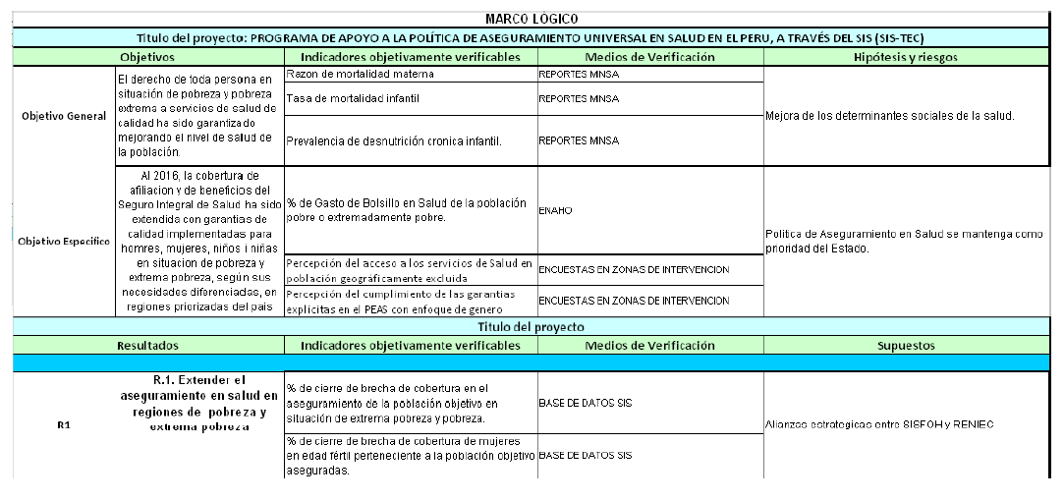

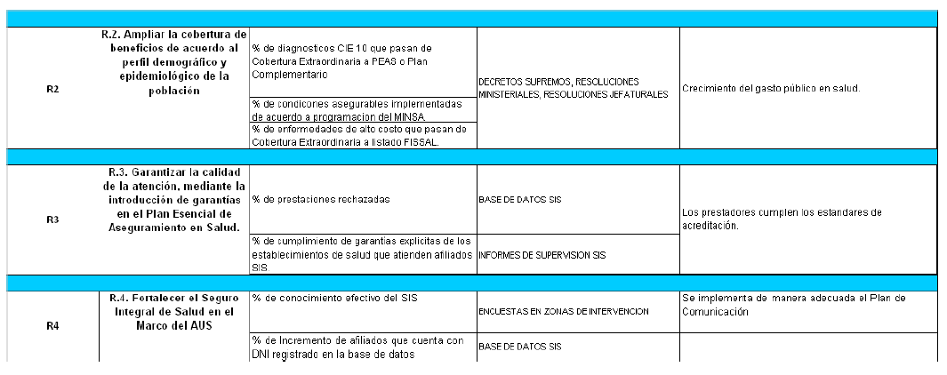

* 1. Presupuesto

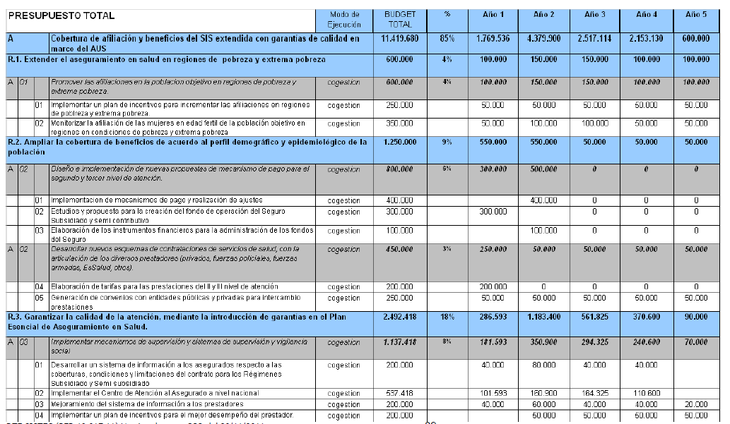

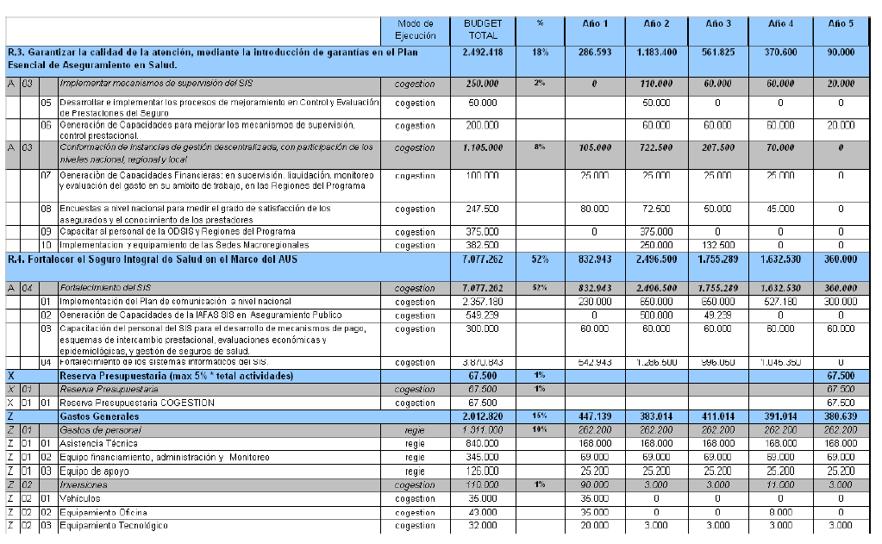

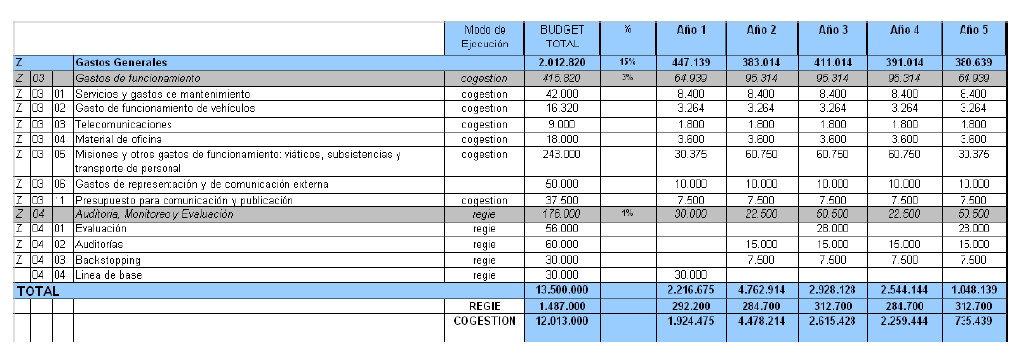

* 1. Plan de comunicación

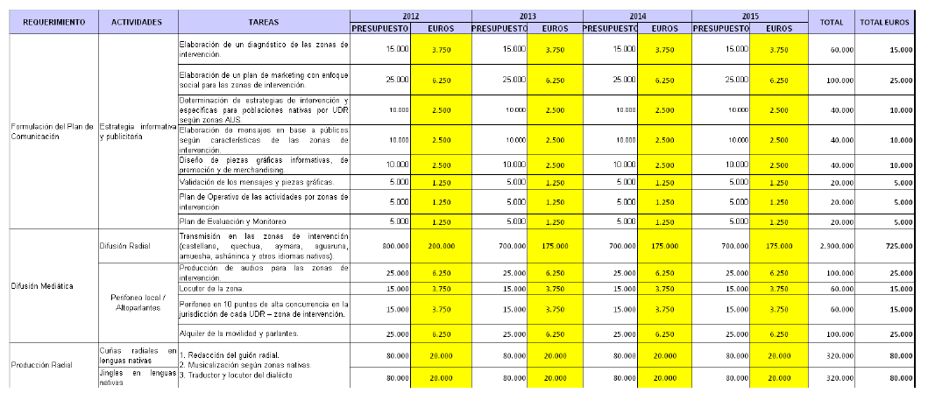

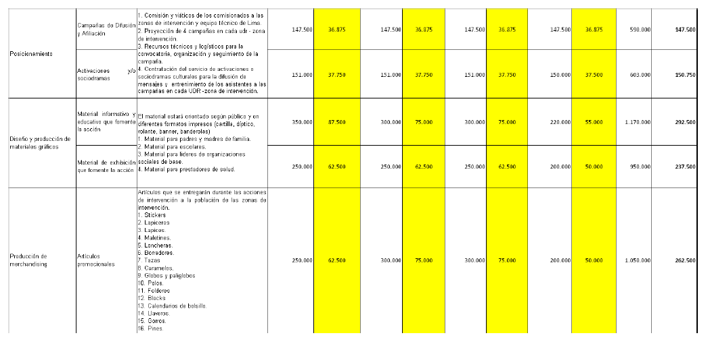

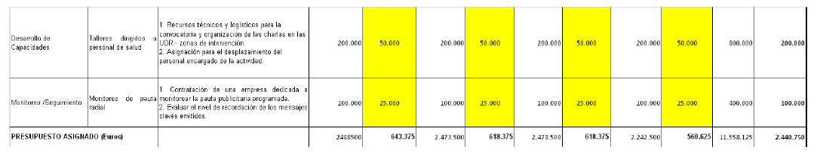

* 1. Plan de Informatización

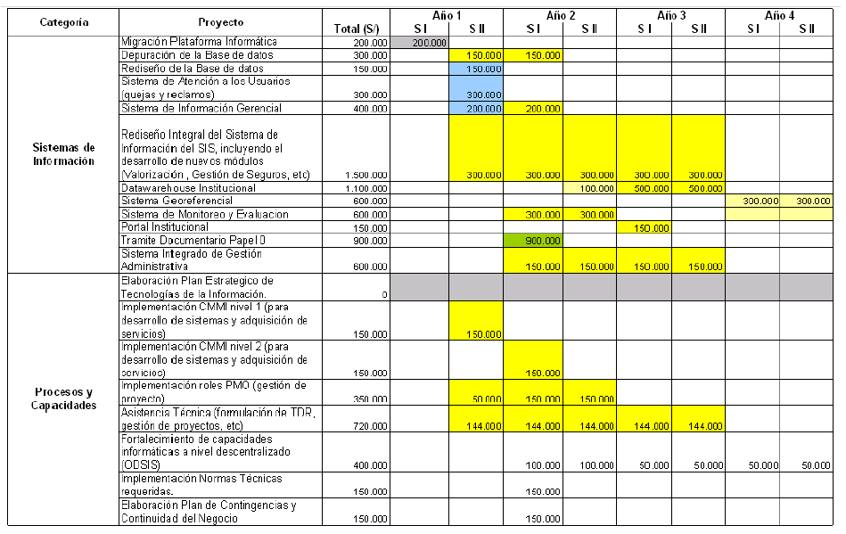

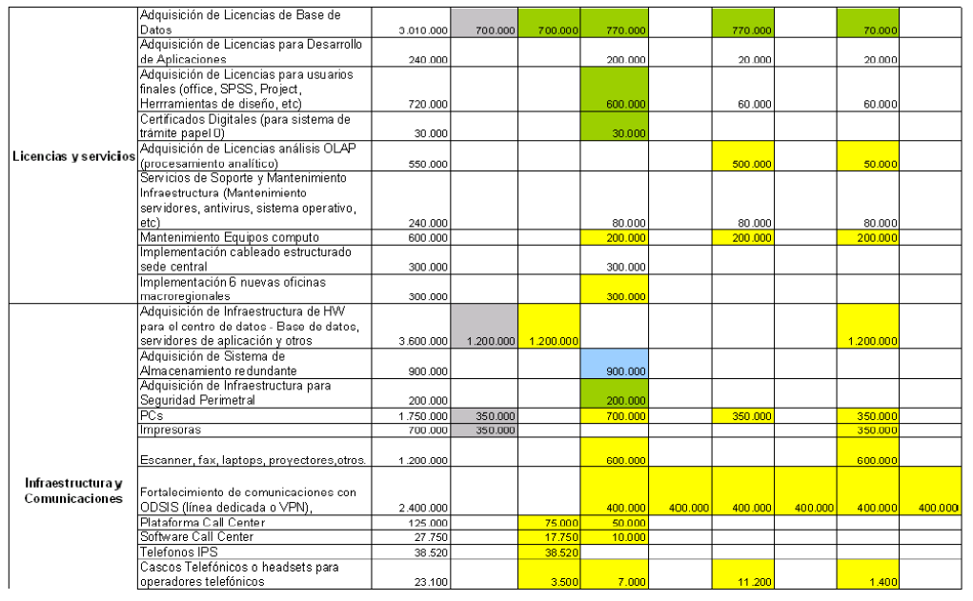

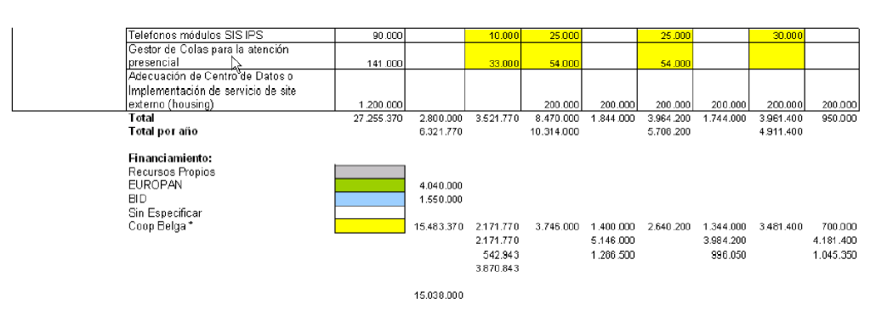

* 1. Cronograma

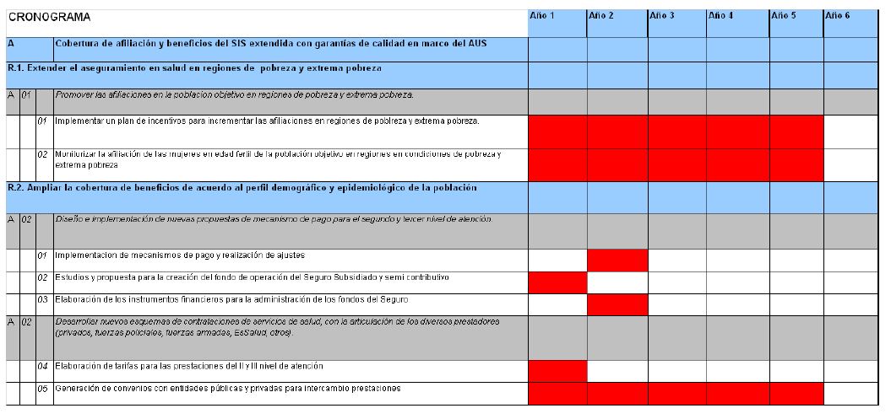

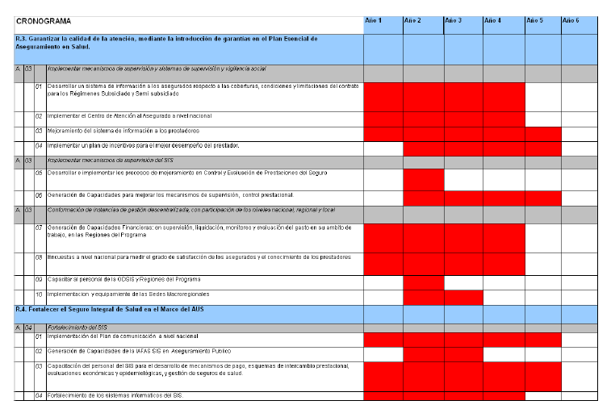

* 1. Términos de referencia Recursos Humanos

**7.6.1. Experto Internacional (Co Director) en Aseguramiento en Salud para el Programa de Apoyo a la Política de Aseguramiento Universal en el Perú**

Periodo de contrato: 5 años

Lugar de destino: Lima-Perú

**Función**

El Programa de apoyo al aseguramiento universal de salud del Perú, contempla la necesidad de contar con un direccionamiento de un experto internacional, con destrezas relacionadas a impulsar un Programa de esta naturaleza; para ello deberá acreditar en su formación y/o experiencia ámbitos de economía de la salud y/o administración de seguros públicos.

Su responsabilidad será la de ser el Co-Director Internacional, lo que implica entre otros temas: co- gerenciar el Programa, administrar los recursos humanos, financieros y tecnológicos que se encuentran bajo su responsabilidad, impulsar la articulación de los actores clave a través del SIS en función de apoyar la configuración de un sistema de aseguramiento universal, con entidades fortalecidas y clarificadas en sus roles, representar a la Cooperación del Reino de Bélgica en los temas de su competencia. Se encargará conjuntamente con el Director Nacional, de que los aspectos administrativos, contractuales y logísticos sean realizados con el rigor necesario bajo los parámetros técnicos de Perú y Bélgica, y se encuentren debidamente documentados y archivados, así como de brindar el direccionamiento técnico necesario al Programa y posicionar el tema del aseguramiento, entre los aspectos más importantes.

El Co-director internacional, se vinculará de manera específica con las actividades del Programa desarrolladas por el SIS.

**Las tareas específicas son:**

* Representación legal y técnica del Programa
* Enlace con las autoridades nacionales para impulsar y posicionar al Programa en los niveles de decisión
* Establecer las directrices necesarias para el trabajo operativo a nivel nacional y subnacional
* Propiciar el establecimiento regular de los mecanismos e instrumentos necesarios para que el Programa tenga un funcionamiento fluido: directrices y preparación de presupuestos, aprobación de planificaciones y flujos de caja (Cash call), contabilidad y archivos. Tareas que eventualmente pueden ser delegadas al RAF, según criterios técnicos y evaluación, para un mejor proceso administrativo.
* Contratación y acompañamiento de los recursos humanos y técnicos necesarios.
* Promoción de trabajo en equipo con relación a cumplimiento de resultados.
* Lineamientos para las licitaciones y firma de contratos de acuerdo a montos y procedimientos peruanos y belgas.
* Evaluación del desempeño del personal.
* Reportes e informes periódicos a diferentes niveles (autoridades, usuarios, etc.).
* Direccionamiento Técnico y plan de trabajo (POA).
* Coordinar grupos de trabajo técnicos de diferentes niveles y alcance, según los resultados esperados en el Programa.
* Concertar y coordinar con los actores relacionados con la buena marcha del Programa.
* Evaluación de cumplimiento de metas técnicas y financieras establecidas en el DTF, e impulso a ajustes necesarios en las estrategias para alcanzar objetivos.
* Planificación de las evaluaciones externas.
* Apoyar el desarrollo de la política nacional relacionada SIS / AUS
* Interpretación y cumplimiento fiel del DTF para impulsar el Programa; y
* Todas aquellas necesarias para el buen funcionamiento del Programa.

**Perfil Profesional**

* Formación de nivel universitario
* Grado (Máster / Doctorado) en economía de la salud, seguridad social o afines.

**Experiencia**

* Mínimo 10 años de experiencia en la planificación y gestión de Programas de economía de la salud, aseguramiento o afines, de los cuales mínimamente en Programas de cooperación bilateral o multilateral en el Sur.
* experiencia en administración de sistemas complejos
* Experiencia en acompañamiento de procesos de cambio relevantes, experiencia en trabajos voluntarios, serán tomados en cuenta parcialmente.

De preferencia, experiencia:

* Con sistemas de salud en países de la región, con sistemas de aseguramiento desarrollados.
* gestión de (redes de) servicios o
* aplicación del enfoque de la financiación basado en resultados en el sector de la salud.

**Habilidades personales e interpersonales:**

Se busca una persona (h/m) capaz de integrarse en un trabajo de equipo,

* Con capacidad de asesorar y capacitar a otros en los temas del Programa, de organización y planificación.
* Buenas habilidades de pensamiento conceptual y analítico, así como de expresión verbal y escrita.
* Con familiaridad con investigación-acción (Publicaciones Científicas son un adicional)
* Gran capacidad de escucha, de negociación, de facilitación, de resolución de conflictos, de comunicación, con sensibilidad social.
* Autoridad y tenacidad para desarrollar el Programa y perseguir sur finalidad social.
* Excelente dominio del español; Eng o Fran o NL pasivo (min.)
* Muy buen dominio de conocimientos de informática (Word, Excel, PowerPoint, Access)·
* Predisposición para viajar (especialmente al interior del país)

**Modo de selección**

* reclutamiento por CTB en Bruselas a través de procedimiento internacionales
* presentación al socio peruano para la no objeción.

**Administración del contrato**

* En régie por CTB, siguiendo la legislación belga.

**7.6.2. Experto Nacional en Aseguramiento en Salud para el Programa de Apoyo a la Política de Aseguramiento Universal en el Perú.**

Periodo de contrato: 5 años

Lugar de destino: Lima-Perú con frecuentes visitas a las regiones objetivo

**Función**

El Programa de apoyo al aseguramiento universal de salud del Perú, contempla la necesidad de contar con un direccionamiento de un experto nacional, con destrezas relacionadas a impulsar un Programa de esta naturaleza; para ello deberá acreditar en su formación y/o experiencia ámbitos de economía de la salud y/o administración de seguros públicos.

Su responsabilidad será la de ser Director nacional, lo que implica entre otros temas: gerenciar el Programa, administrar los recursos humanos, financieros y tecnológicos que se encuentran bajo su responsabilidad, impulsar la articulación de los actores clave bajo coordinación del SIS en función de apoyar la configuración de un sistema de aseguramiento universal, con entidades fortalecidas y clarificadas en sus roles, representar a la parte peruana en los aspectos operativos y logísticos de la estrategia de apoyo, encargarse conjuntamente con el Co -Director Internacional, de que los aspectos administrativos, contractuales y logísticos sean realizados con el rigor necesario bajo los parámetros técnicos de Perú y Bélgica, y se encuentren debidamente documentados y archivados, así como de brindar el direccionamiento técnico necesario al Programa y posicionar el tema del aseguramiento, entre los aspectos más importantes.

El Co-director internacional, se vinculará de manera específica con las actividades del Programa desarrolladas por el SIS.

**Las tareas:**

Las tareas en conjunto con el Co Director Internacional:

* Representación legal y técnica del Programa
* Enlace con las autoridades nacionales para impulsar y posicionar al Programa en los niveles de decisión
* Establecer las directrices necesarias para el trabajo operativo a nivel nacional y subnacional
* Propiciar el establecimiento regular de los mecanismos e instrumentos necesarios para que el Programa tenga un funcionamiento fluido: directrices y preparación de presupuestos, aprobación de planificaciones y flujos de caja (Cash call), contabilidad y archivos. Tareas que eventualmente pueden ser delegadas al RAF, según criterios técnicos y evaluación, para un mejor proceso administrativo.
* Contratación y acompañamiento de los recursos humanos y técnicos necesarios.
* Promoción de trabajo en equipo con relación a cumplimiento de resultados.
* Lineamientos para las licitaciones y firma de contratos de acuerdo a montos y procedimientos peruanos y belgas.
* Evaluación del desempeño del personal.
* Reportes e informes periódicos a diferentes niveles (autoridades, usuarios, etc.).
* Direccionamiento Técnico y plan de trabajo (POA).
* Coordinar grupos de trabajo técnicos de diferentes niveles y alcance, según los resultados esperados en el Programa.
* Concertar y coordinar con los actores relacionados con la buena marcha del Programa.
* Evaluación de cumplimiento de metas técnicas y financieras establecidas en el DTF, e impulso a ajustes necesarios en las estrategias para alcanzar objetivos.
* Planificación de las evaluaciones externas.
* Interpretación y cumplimiento fiel del DTF para impulsar el Programa; y
* Todas aquellas necesarias para el buen funcionamiento del Programa.

**Perfil Profesional**

* Formación de nivel universitario
* Grado (Máster / Doctorado) en economía de la salud, seguridad social o afines.

**Experiencia**

* Mínimo 10 años de experiencia en la planificación y gestión de Programas de salud, aseguramiento, economía de la salud, salud pública o administración/ gerencia en ámbito de la salud o afines.

De preferencia, experiencia:

* En Programas de cooperación internacional,
* Gestión de servicios de salud en el ámbito peruano
* Gerencia en servicios de salud.

**Habilidades personales e interpersonales:**

* Se busca una persona (h/m) capaz de integrarse en un trabajo de equipo,
* Con capacidad de asesorar y capacitar a otros en los temas del Programa, de organización y planificación.
* Buenas habilidades de pensamiento conceptual y analítico, así como de expresión verbal y escrita.
* Ser capaz de generar elementos innovadores, tener familiaridad con la investigación operativa.
* Gran capacidad de escucha, de negociación, de facilitación, de resolución de conflictos, de comunicación, con sensibilidad social.
* Autoridad y tenacidad para desarrollar el Programa y perseguir sur finalidad social.
* Excelente dominio del español; inglés o francés pasivo mínimamente.
* Muy buen dominio de conocimientos de informática (Word, Excel, PowerPoint, Access)·
* Predisposición para viajar (especialmente al interior del país)
* Publicaciones científicas son un plus.

**Modo de selección**

* Seleccionado por autoridades peruanas por concurso de méritos.
* Presentación a CTB para no objeción.

**Administración del contrato**

* Por el SIS siguiendo la legislación peruana.

**7.6.3. Responsable administrativo y Financiero (RAF) Nacional**

El asistente técnico internacional (ATI) co-director del Programa y el Director Nacional del Programa, en la práctica, el perfil de sus puestos en el pasado incluía funciones de gestión financiera y contable, lo que podía ocupar hasta el 40% de su tiempo. Para evitar esta dedicación excesiva de tiempo a temas que no son estrictamente de su responsabilidad o competencia, es preferible que un profesional nacional tenga esta responsabilidad con una dedicación a tiempo completa.

**Funciones**

Se prevé un puesto de Responsable Administrativo Financiero (RAF) para el Programa de Apoyo Técnico al SIS (TEC-SIS) en su globalidad. Este profesional estará a cargo de:

Preparar las actividades financieras y una parte de las tareas administrativas del Programa, de manera de apoyar a la DP en el cumplimiento de la normatividad y de las leyes peruanas y belgas en la gestión del Programa. Sin embargo, el poder de decisión y de firma estará en manos del director y co-director internacional del Programa.

El Programa de apoyo al aseguramiento universal de salud del Perú, contempla la necesidad de contar con un direccionamiento de un experto nacional, con destrezas relacionadas a impulsar un Programa de esta naturaleza; para ello deberá acreditar en su formación y/o experiencia ámbitos de economía de la salud y/o administración de seguros públicos.

Promocionar un apoyo técnico y metodológico al Programa con la finalidad de fortalecer sus capacidades administrativas y financieras. Esta posición llevará al RAF a colaborar de manera estrecha con la CTB y el SIS.

El RAF formará parte del equipo de la Unidad de Facilitación del Programa, establecido en Lima.

**Perfil**

* Administrador peruano con amplia experiencia en el sector salud de preferencia.
* Experiencia de trabajo de por lo menos 5 años en el marco de proyectos de cooperación o de ONGs en el Perú o en otros países en desarrollo. Experiencia relevante a nivel macro, que incluye el relacionamiento con Ministerios y socios al desarrollo.
* Son de valor agregado: una experiencia de mayor duración, con logros concretos y reconocidos; el conocimiento en profundidad del sector salud y aseguramiento, por ejemplo participando en la elaboración de estrategias de desarrollo sectorial; una experiencia en un puesto similar en una organización de cooperación en el sector de salud y aseguramiento, conocimiento en profundidad de los procedimientos de cooperación y procedimientos internacionales.
* Con capacidad de llegar a acuerdos y de facilitar procesos al interior de un equipo; organizador con habilidad de entender las capacidades y limitaciones de otros, de concebir modelos organizacionales coherentes que permitan que cada persona se concentre en sus tareas y temas de experticia. Combina capacidades analíticas, una lógica operacional y competencias interpersonales, sabe llevar a cabo tareas complejas.
* Capacidades de comunicación: negociación, representación, y orientación a resultados. Excelente nivel de escritura y expresión oral en castellano e inglés y/o francés intermedio. Excelente manejo de paquetes informáticos relativos a la gestión financiera y administrativa.

**7.6.4. Experto Monitoreo y Seguimiento**

**Funciones**

* Revisar con los socios los sistemas de seguimiento evaluación existente
* Organizar talleres y reuniones con los socios, apoyado por la dirección del SIS para volver a precisar el marco lógico y los indicadores.
* Organizar el seguimiento de la línea base con especial enfoque en género;
* Proponer (si fuese necesario) instrumentos a los diferentes niveles para alimentar el sistema de seguimiento.
* Capacitar y apoyar a los socios en todos lo que es seguimiento y evaluación
* Organizar las visitas de seguimiento interno de manera regular
* Organizar y ayudar a la preparación y ejecución de las misiones de evaluación interna previstas por la CTB y los socios.
* Preparar los elementos para los informes de actividades informes a contabilidad mensual y los documentos del Programa a ser enviados a la representación de la CTB para aprobación.
* Organizar la recolección, análisis y consolidación de los informes mensuales de los diferentes socios.

**Requisitos de la función**

* Título universitario con un mínimo de 5 años de experiencia práctica como responsable de seguimiento evaluación en el sector salud.
* Experiencia con sistemas de monitoreo y evaluación que integren análisis y sensibilidad de género
* Muy buen conocimiento y manejo de Programas computacionales.
* Muy buena capacidad de trabajo en equipo
* Disponibilidad para realizar apoyo y seguimiento a los diferentes socios incluyendo visitas de campo.

**Duración del contrato**

* El cargo se proveerá mediante un contrato que tendrá una duración de 12 meses, renovable por plazos iguales hasta un total de 60 meses.

# BIBLIOGRAFÍA

1. Aid Effectiveness. A progress report on implementing the Paris declaration. DGD. Brussels. 2008.
2. Arróspide M, Rozas K., Valderrama J. Presupuesto evaluado: Seguro Integral de Salud. Octubre 2009.
3. Connor C., Hong Wang. Manuel sur l’Assurance Maladie Comment l’opérationnaliser. Health Systems Project. Mai 2010.
4. Country Strategy Paper 2007-2013, Perú. European Commission. Lima. 2007.
5. Cuentas Nacionales del Perú, 1995 – 2005. Ministerio de Salud. Oficina General de Presupuesto. CIES. Observatorio de la Salud – Lima. Marzo 2008
6. Daeren L. Hacia sistemas de seguridad social en salud que generan una mayor equidad de género. El caso del Perú. Lima, Diciembre 2009.
7. Do our children have a chance? The 2010 Human Opportunity Report for Latin America and the Caribbean. WB. Washington, 2010.
8. Duran F. Cobertura contributiva de la Seguridad Social en el Perú. ¿Avanza el aseguramiento contributivo? OIT. Lima, Perú. 2009.
9. Egalité des droits et des chances entre les femmes et les hommes. Note stratégique. DGD. Bruxelles, 2002.
10. El Plan Esencial de Aseguramiento en salud. Fundamentos conceptuales y metodológicos para su formulación. MINSA. Junio 2010.
11. El PROSIS: una experiencia de apoyo al aseguramiento en Salud en el Perú. CTB-Perú. Lima. Diciembre, 2009.
12. Estrategia Sanitaria de Salud Sexual y Reproductiva. Minsa. Agosto 2007. http://www.minsarsta.gob.pe/redtupacamaru/estrategias_sexual.htm
13. Evaluation institutionnelle (IOCA). Note conceptuelle et méthodologique. BTC.
14. Extending Social Protection in Health. GTZ Berlín, December 2007.
15. Extensión de los sistemas de Salud basados en la APS. Análisis de la articulación de los sistemas en el Perú. OPS. Washington, 2007.
16. Guía y Manuales para el Empadronamiento de Hogares SisFoh. MEF. 2010.
17. Huallpa C. Plan Regional de Aseguramiento Universal en Salud Apurímac 2010-2012. Enero 2010.
18. Investir dans la santé pour un meilleur bien-etre. Cadre conceptuel de la Coopération belge en santé. Because Health. Bruxelles, 2007.
19. La protección social de cara al futuro. Acceso, financiamiento y solidaridad. CEPAL, Montevideo. Marzo 2006.
20. Le droit à la santé et aux soins de santé. Note de stratégie. DGD. Bruxelles, Novembre 2008.

http://diplomatie.belgium.be/fr/politique/cooperation_au_developpement/themes/s

ante_de_base/index.jsp

1. Lutte contre le SIDA. Note de stratégie. DGD. Bruxelles. Mars 2006.
2. MoU entre el Ministerio de Salud y los Socios al Desarrollo que soportan la Política del Aseguramiento en Salud. Lima, 2010.
3. Nuevas tendencias de la Cooperación Internacional en Perú. CTB-Perú. Lima, abril, 2008.
4. Plan nacional concertado y descentralizado para el desarrollo de capacidades en Salud. 2010-2015. Minsa. Dirección de Recursos Humanos. Septiembre 2010.
5. Public Financial Management Performance Report. European Union, WB and IADB, Perú. Report 49949-PE, April 2009.
6. Renewing Primary Health Care in the Americas. A position Paper of the Pan- American Health Organization / World Health Organisation, 2007.
7. Ravesloot S. Gender Mainstreaming in BTC. BTC gender unit/EST. Brussels. March 2010.
8. Roduner D., Schlappi W. Egli W. Logical Framework Aproach and Outcome Mapping, a constructive attempt of Synthesis. Zurich, April 2008
9. Santé et droits sexuels et reproductifs. Note de stratégie. DGD. Avril 2007.
10. Zurro M., Perez C. Atención Primaria, Conceptos, organización y práctica Clínica. Elsevier. Barcelona, mayo 2008.

1. De acuerdo al Censo Nacional del 2007 elaborado por el INEI.
2. Instituto Nacional de Estadística e Informática. Evolución de la Pobreza 2010. Lima, 2011
3. La intervención tiene los siguientes actores:

   JUNTOS (transferencias monetarias condicionadas al cumplimiento de compromisos de participación en las áreas de salud, nutrición, educación y desarrollo de la ciudadanía (identidad) – a cargo de la Presidencia del Consejo de Ministros).

   MINSA- DIRESA: atención integral a niños, niñas y mujeres en edad fértil (incluye financiamiento de las atenciones a través de SIS).

   MINEDU-PRONAMA: Programa de Alfabetización.

   MIMDES-PRONAA: asistencia alimentaria y Programa educativo.

   MINISTERIO DE VIVIENDA, CONSTRUCCIÓN Y SANEAMIENTO: agua para todos. Dotación de Infraestructura de agua y saneamiento.

   MINAG-AGRORURAL: a través de PRONAMACHCS, participa promoviendo la implementación de proyectos productivos familiares y comunales, mejorando el aseguramiento alimenticio vinculado a la diversificación productiva para futuros negocios rurales.

   MINISTERIO DE CONOMÍA Y FINANZAS – MEF, Presupuesto por Resultados.

   MINISTERIO DE TRABAJO Y PROMOCIÓN DEL EMPLEO: Construyendo Perú (empleo temporal).

   ORGANISMO AUTÓNOMO: RENIEC, acceso a al población a la identidad.

   Gobiernos Regionales: incorporación de la Estrategia CRECER en las políticas y Programas regionales.

   Gobiernos Locales: implementación de la Estrategia Nacional CRECER.
4. (ENAHO 2005)
5. Fuente SIS, ENAHO
6. 100 nuevos soles equivalen aproximadamente a 36 USD
7. Representa $ 13 US dólares anuales a la fecha
8. European Foundation for Quality Management. Mananging Innovation. Bruselas:EFQM,1998.
9. M. Zurro, J.F. Cano. Atención Primaria. Conceptos, organización y práctica clínica. Barcelona, 2008.24: 488-507
10. Para más información en http://www.parsalud.gob.pe/baselegal.aspx).